Project Wither
게임 기술 문서

Develocket 팀 프로젝트 · 시스템 구조와 구현 설명

프로젝트 | Project Wither | 기준일 | 2026년 9월 14
목차
[[TOC]]

01 문서 개요
Project Wither는 검과 총을 활용한 전투, 아이템 획득과 장비 강화, 능력치 성장, 휴식처를 통한 회복과 부활을 구현한 언리얼 엔진 게임 프로젝트다. 이 문서는 주요 게임플레이 시스템의 역할, 데이터 소유권, 호출 관계와 상태 처리 방식을 설명한다.

프로젝트 기준
README 기준 프로젝트 명칭은 Project Wither이며 팀 명칭은 ‘천천히 꾸준히’이다. 이 문서는 C++과 Blueprint, DataAsset으로 구성된 주요 게임플레이 시스템의 구조와 실행 흐름을 설명한다.

정의하는 범위
Source/ProjectWither의 C++ 선언과 구현, 모듈 빌드 설정, 프로젝트 및 엔진 설정, Content의 관련 에셋 경로를 대상으로 한다. 플레이어, 전투, 몬스터 AI, 장비와 인벤토리, 스탯 성장, UI, 휴식과 부활, 데이터 구조 및 협업 관례를 다룬다.

읽는 순서
02장 에서는 기술 스택을, 03장 에서는 전체 아키텍처를 설명한다. 04장 부터 09장 까지는 플레이어, 전투, AI와 몬스터, 아이템과 인벤토리, 성장과 스탯, UI를 다룬다. 10장 에서는 저장과 레벨 관련 처리 및 상태 유지 범위를, 11장 에서는 데이터 설계를 설명한다.

문서의 핵심 결론
프로젝트는 단일 Runtime 모듈 안에서 ActorComponent로 기능을 나누고 Interface와 Delegate로 연결한다. DataAsset은 공통 정의를, 구조체와 컴포넌트는 실행 중 상태를 맡는다. 세이브 포인트는 게임 세션의 휴식처 상태를 관리하고, 총기 발사와 UI 표현은 C++ 기반 클래스와 Blueprint 구현을 결합해 동작한다.

02 기술 스택
Project Wither는 Unreal Engine 기반의 C++·Blueprint 혼합 구조를 사용한다. C++에서는 게임플레이 규칙과 실행 상태를 관리하고, Blueprint와 에셋에서는 캐릭터·무기·UI 구성 및 표현을 연결한다. 입력에는 Enhanced Input, 몬스터 AI에는 AI Perception·Behavior Tree·NavigationSystem, UI에는 UMG, 전투 시각 효과에는 Niagara를 사용한다. 아래 버전과 플랫폼 정보는 프로젝트 파일에 기록된 설정을 기준으로 한다.
영역 | 기술 또는 설정 |  |  | 사용 목적
엔진 |  | Unreal Engine - EngineAssociatiojn: 5.8 |  | 프로젝트의 엔진 연결 버전
게임 로직 |  | C++ · UObject · ActorComponent |  | 행동 규칙, 상태 관리, 기능별 컴포넌트 구현
콘텐츠 연결 |  | Blueprint |  | C++ 클래스 기반의 에셋 구성 및 이벤트 구현
입력 |  | Enhanced Input |  | Input Mapping Context 등록과 액션별 입력 처리
AI |  | AI Perception·Behavior Tree·Blackboard·NavigationSystem |  | 타깃 감지, 행동 결정, 경로 탐색
UI |  |  | UMG·Slate·SlateCore | 위젯 구성과 게임 상태 표시
시각 효과 |  |  | Niagara | 타격 효과 및 검 궤적 효과
버전 관리 |  |  | Git | 변경 이력 관리와 브랜치 및 PR 병합

빌드와 실행 환경
프로젝트 자체의 게임 코드는 ProjectWither 단일 Runtime 모듈에 구성되어 있으며, 모듈의 로딩 단계는 Default다. Game 타깃과 Editor 타깃을 별도로 정의하고, 두 타깃 모두 BuildSettingsVersion.V7을 사용한다. 주요 의존성은 입력 처리를 위한 EnhancedInput, UI를 위한 UMG·Slate·SlateCore, 시각 효과를 위한 Niagara, AI와 이동을 위한 AIModule·NavigationSystem이다.

플랫폼 설정
프로젝트의 하드웨어 대상은 Desktop이며, Windows 기본 그래픽 API는 DirectX 12, D3D12 대상 셰이더 형식은 SM6로 설정되어 있다.

C++과 Blueprint의 경계
C++은 게임플레이 API와 상태 변경 이벤트를 제공하며, Blueprint는 노출된 속성과 이벤트를 통해 콘텐츠를 연결한다. 예를 들어 총기 발사의 ExecuteFire는 BlueprintNativeEvent로 선언되어 파생 클래스 또는 Blueprint에서 발사 동작을 구현할 수 있다. HUD는 C++ 위젯 클래스의 BindWidget 선언으로 자식 위젯을 연결하고, 체력·무기 변경 Delegate를 구독해 표시를 갱신한다.

03 전체 아키텍처
Project Wither는 Actor가 소유하는 기능 컴포넌트, 월드 및 게임 세션 단위의 Subsystem, 공통 설정을 제공하는 DataAsset, 상태를 표시하는 UI로 구성된다. 플레이어와 몬스터의 행동 및 상태는 각 Actor의 컴포넌트가 관리하고, 몬스터 스폰과 객체 풀은 월드 단위로 관리한다. 휴식처 기록은 GameInstance 단위로 유지하며, UI는 컴포넌트의 현재 값을 조회하고 변경 이벤트를 구독한다.
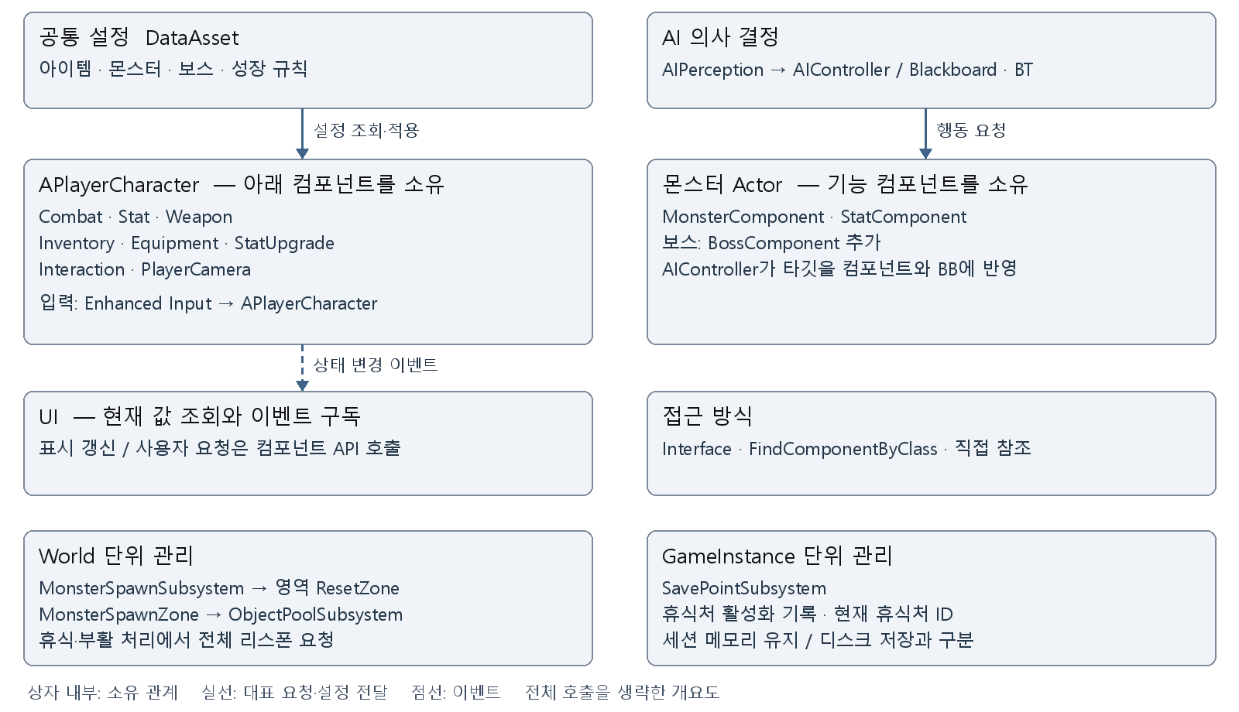
그림 3-1. 주요 객체의 소유 관계와 시스템 연결. 월드 및 세션 관리 영역은 수명 기준으로 구분한다.

모듈과 폴더 구조
게임 코드는 단일 ProjectWither Runtime 모듈에 구성한다. Public과 Private은 헤더와 구현의 배치 기준이며, 내부 기능 폴더가 별도 Runtime 모듈을 의미하지는 않는다. Component는 기능과 실행 상태, Interface는 접근 계약, DataAsset·Data·CommonHeader는 공통 설정·구조체·열거형을 담당한다. Framework/SubSystem은 월드·세션 관리, Widget은 UI를 구성한다.

플레이어 기능 연결
APlayerCharacter는 Stat, Combat, Weapon, Equipment, Inventory, StatUpgrade, Interaction, PlayerCamera 컴포넌트를 생성하고 소유한다. Enhanced Input으로 받은 입력 중 이동과 일부 UI 개폐는 캐릭터에서 처리하며, 전투·카메라·상호작용 요청은 해당 컴포넌트로 전달한다. CombatComponent는 StatComponent를 통해 자원과 생존 상태를 확인하고 WeaponComponent에 무기 행동을 요청한다. InventoryComponent는 보유 아이템과 재화를, EquipmentComponent는 장착 슬롯을, WeaponComponent는 현재 사용 중인 무기와 무기 Actor를 관리한다. 장착과 무기 교체 과정에서는 이들 사이에 아이템 상태를 전달하고 동기화한다.

몬스터의 타깃과 행동 연결
AMonsterAIController는 AIPerception의 감지 결과를 처리하고 유효한 타깃을 MonsterComponent와 Blackboard에 함께 반영한다. Behavior Tree는 Blackboard 상태를 이용해 행동을 선택한다. 공격 태스크는 MonsterComponent에 공격을 요청하고, OnMonsterAttackFinished 이벤트를 받아 실행을 마무리한다. 몬스터 Actor는 이동과 충돌의 기반을 제공하며 StatComponent는 체력을, 보스의 BossComponent는 체력 비율에 따른 페이즈를 관리한다.

월드 관리와 휴식 및 부활
MonsterSpawnZone은 BeginPlay에서 MonsterSpawnSubsystem에 등록되고 EndPlay에서 등록을 해제한다. 휴식 시 SavePointActor가, 부활 시 CombatComponent가 RespawnAllZones를 요청하면 Subsystem이 각 영역의 ResetZone을 호출한다. 영역은 ObjectPoolSubsystem으로 몬스터를 반환하고 다시 배치한다. SavePointSubsystem은 휴식처 기록을 관리하며 전체 리스폰의 직접 호출 주체와 구분한다.

컴포넌트 접근 방식
컴포넌트 접근에는 Interface 호출, FindComponentByClass, 구체 클래스 참조를 함께 사용한다. CombatComponent는 Interface로 StatComponent와 WeaponComponent를 가져오지만 소유 Actor를 APlayerCharacter로 캐스팅하고 직접 사용한다. 기능 분리 이후에도 플레이어 클래스에 대한 의존성은 남아 있다.

상태 소유자와 수명
소유 단위 | 대표 객체 | 관리 상태
Actor | Stat · Combat · Inventory · Equipment | 체력 · 행동 · 보유 및 장착 아이템
World | MonsterSpawnSubsystem | 현재 월드의 스폰 영역 등록
World | ObjectPoolSubsystem | 현재 월드의 Actor 풀
GameInstance | SavePointSubsystem | 휴식처 활성화 · 현재 휴식처 ID
GameInstance 수명의 휴식처 기록과 Actor가 소유한 플레이어 상태는 별개다. 휴식처 기록이 유지된다는 사실만으로 플레이어의 모든 상태가 월드 전환이나 게임 재실행 후에도 보존되는 것은 아니다.

데이터 변경과 화면 갱신
DataAsset은 공통 설정을 제공하고 런타임 상태는 소유 컴포넌트의 API로 변경한다. TestMainUIWidget은 NativeConstruct에서 체력·스태미나·무기 이벤트를 구독하고 현재 값을 조회해 초기 표시한다. NativeDestruct에서는 구독을 해제한다. 이처럼 초기 조회와 이후 변경 알림을 구분해 화면을 갱신한다.
대표 요청 흐름인 능력치 성장은 UI의 TryUpgradeStat 호출 → 규칙·비용 검증 → InventoryComponent의 골드 소비 → 성장 단계와 StatComponent 수치 변경 → 변경 이벤트 및 결과 반환 순서로 처리한다. 검증이나 비용 지불에 실패하면 실패 결과를 반환한다.

코드 근거
경로는 Source/ProjectWither 기준이며 함수·타입 이름으로 위치를 식별한다.
Private/Player/PlayerCharacter.cpp — APlayerCharacter::APlayerCharacter
Private/Component/CombatComponent.cpp — BeginPlay · HandleRespawn
Private/Monster/MonsterAIController.cpp — SetTargetActor
Private/AI/Task/BTTask_MonsterAttack.cpp — ExecuteTask · HandleAttackFinished
Private/Monster/MonsterSpawnZone.cpp — ResetZone
Public/Framework/SubSystem/ — UObjectPoolSubsystem · UMonsterSpawnSubsystem · USavePointSubsystem
Private/Widget/TestMainUIWidget.cpp — NativeConstruct · NativeDestruct
Private/Component/StatUpgradeComponent.cpp — TryUpgradeStat

04 플레이어 시스템
APlayerCharacter는 입력을 수신하고 기능 컴포넌트를 생성·연결하는 진입점이다. 이동은 CharacterMovement로 처리하며 전투, 시점 제어, 상호작용은 전용 컴포넌트에 요청한다. 이 항목에서는 입력 전달과 이동·카메라·화면 전환을 설명하고, 전투 판정과 피해 계산은 05에서 다룬다.

컴포넌트별 책임
담당 | 컴포넌트 | 주요 상태 | 대표 요청
전투 | CombatComponent | ActionState · 콤보 예약 | Attack · Roll · ReceiveHit
수치 | StatComponent | 체력 · 스태미나 | ApplyDamage · UseStamina
무기 | WeaponComponent | 현재 무기 · 탄약 | SwapWeapon · FireGun · Reload
보유와 장착 | Inventory / Equipment | 아이템 슬롯 · 장비 슬롯 | AddItemInstance · 장착 API
성장 | StatUpgradeComponent | 능력치별 강화 레벨 | TryUpgradeStat
시점 | PlayerCameraComponent | None · Zoom · LockOn | ChangeCameraState
상호작용 | InteractionComponent | 대상 · 상호작용 UI | TryInteract

입력 전달 구조
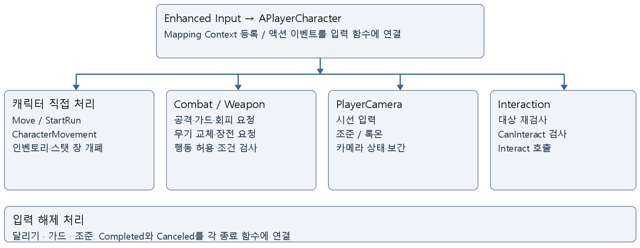
그림 4-1. 플레이어 입력의 대표 전달 경로. 포션 입력은 InventoryComponent의 UsePotion으로 전달한다.

입력 등록과 이벤트 처리
BeginPlay는 유효한 LocalPlayer와 DefaultMappingContext를 확인한 뒤 Enhanced Input Subsystem에 매핑 컨텍스트를 등록한다. SetupPlayerInputComponent는 액션을 캐릭터의 입력 함수에 연결한다. 이동과 시선은 Triggered, 회피·무기 교체·상호작용 등은 Started를 사용한다. 달리기·가드·조준은 Completed와 Canceled 모두 종료 함수에 연결한다. 실제 키 배치는 매핑 에셋에서 결정된다.
공격 Started는 AttackInput으로 전달한다. Triggered의 AttackHeldInput은 총 장착 여부, 자동 발사 설정과 공격 가능 여부를 확인한 뒤 GunAttack을 요청한다. 무기 교체 입력은 장전 또는 검 공격 진행 중에 제한하고, 록온 입력은 장전 중에 제한한다. 피해 수신은 TakeDamage에서 CombatComponent의 ReceiveHit로 전달한다.

이동과 달리기
Move는 bCanMove와 Controller를 확인하고 입력이 0이 아닐 때 컨트롤러의 Yaw로 전방·우측 방향을 계산한다. 두 방향에 AddMovementInput을 적용하며 유효한 이동 입력은 검 공격 후딜 취소도 요청한다. SetCanMove(false)는 달리기를 종료하고 CharacterMovement의 이동을 즉시 중단한다.
StartRun은 이동 허용, StatComponent 유효성, 조준 여부와 남은 스태미나를 검사한다. 달리기 중에는 타이머가 실행되지만 수평 속도가 있는 경우에만 스태미나를 소비한다. 잔량이 1회 비용보다 적으면 남은 양을 소비하고, 고갈 시 StopRun으로 타이머와 달리기 상태를 정리한다. 기본 속도는 걷기·달리기 상태에 따라 선택하며, 총기 조준 중에는 ZoomWalkSpeed를 0부터 WalkSpeed 범위로 제한한다.

카메라 초기화와 상태
캐릭터가 SpringArm과 CameraComponent를 생성하고 BeginPlay에서 PlayerCameraComponent의 InitializeCamera에 전달한다. 카메라 컴포넌트는 소유 관계를 검증한 뒤 기본 FOV·거리·오프셋을 기록하고 Tick을 활성화한다. 상태는 None(일반), Zoom(조준), LockOn(록온)으로 나뉘며 위치와 FOV를 보간한다.
조준 입력은 총 장착 여부를 확인하고 StartZoom을 요청한다. 카메라 상태가 바뀌면 캐릭터의 이동·회전 설정을 갱신하며, 조준 진입은 달리기를 중단한다. 록온은 일반 상태에서 유효한 대상을 찾았을 때 진입한다. 대상 유효성·거리와 시선 차단을 검사하고, 가림이 유예 시간을 넘으면 해제한다. 인벤토리를 열어도 록온을 해제한다. 록온 중 일반 Look 입력은 회전에 적용하지 않고 대상 방향을 추적한다.

상호작용 대상 탐색과 실행
InteractionComponent는 로컬 조작 여부, 이동 허용, 인벤토리 개폐, 생존 상태와 전투 상태 None을 확인한다. 실제 플레이어 시점에서 Visibility 채널로 단일 LineTrace를 수행하며 자신과 현재 무기 Actor는 제외한다. 최초 충돌 Actor가 IInteractableInterface를 구현하고 대상의 CanInteract 조건을 통과한 경우에만 상호작용 대상으로 인정한다.
Tick은 안내 표시용 CurrentTarget을 갱신하며 상호작용을 실행하지 않는다. 입력 시 TryInteract가 대상을 다시 탐색한 뒤 Interact를 호출하므로 이전 프레임의 대상을 그대로 사용하지 않는다. NPC와 휴식처는 자신의 조건과 동작을 구현한다.

화면별 입력 모드와 종료 처리
인벤토리는 APlayerCharacter가 위젯을 생성하고 UIOnly 입력 모드와 커서 표시를 설정한다. 닫을 때 GameOnly와 커서 숨김으로 복구한다. 상호작용 UI가 열려 있으면 인벤토리를 열지 않는다. 스탯 창은 생성·표시와 RefreshStats를 수행하며 해당 개폐 함수 자체에서는 입력 모드를 변경하지 않는다.
InteractionComponent의 OpenInteractionUI 경로는 이동을 중단하고 포커스를 가진 UIOnly 화면을 연다. 대상이 사라지거나 CanInteract가 실패하거나 체력 감소 이벤트를 받으면 닫는다. 종료 시 GameOnly와 커서를 복구하되, 이동 재허용은 생존 상태와 전투 상태 None을 확인한 뒤 수행한다. 이 설명은 해당 API를 이용하는 화면에 적용되며, 휴식처 메뉴의 별도 개폐 경로는 09·10에서 다룬다.

초기화와 정리 범위
캐릭터는 종료 시 달리기 타이머를 해제하고 HUD·조준선·록온·보스 체력 UI와 스탯 창을 정리한다. InteractionComponent는 종료 시 체력 이벤트 구독과 자신의 UI를 정리한다. BeginPlay에는 설정된 테스트 무기를 인벤토리에 추가하고 선택적으로 장착하는 AddDefaultTestWeapons 경로도 존재한다.

코드 근거
경로는 Source/ProjectWither 기준이며 함수 이름으로 위치를 식별한다.
Private/Player/PlayerCharacter.cpp — BeginPlay · SetupPlayerInputComponent · TakeDamage
Private/Player/PlayerCharacter.cpp — Move · StartRun · ConsumeRunStamina · UpdateMovementSpeed
Private/Player/PlayerCharacter.cpp — AttackHeldInput · OpenInventory · OpenStatWindow · EndPlay
Private/Component/PlayerCameraComponent.cpp — InitializeCamera · ChangeCameraState · UpdateLockOnValidity
Private/Component/InteractionComponent.cpp — FindInteractionTarget · TryInteract · OpenInteractionUI · CloseInteractionUI

05 전투 시스템
UCombatComponent는 공격·가드·회피·피격·사망의 허용 조건과 행동 상태를 관리한다. 검의 타격 구간은 애니메이션 Notify에 연결하고, 총기 발사는 WeaponComponent와 무기 Actor에 요청한다. 플레이어의 최종 체력 감소는 StatComponent에서 처리한다.

행동 상태와 책임
EPlayerActionState는 None, AttackingWithSword, Rolling, Blocking, HitReact, Dead, Reload로 구성된다. 총기 공격은 발사 간격과 무기 Actor 상태로 관리한다. 검 콤보 종료는 현재 섹션, 입력 예약, 체크포인트와 후딜 플래그를 함께 정리하며, CanAttack·CanRoll·CanBlock·CanReload가 행동별 허용 조건을 검사한다.

검 공격과 콤보
Attack은 현재 무기 종류에 따라 SwordAttack 또는 GunAttack으로 분기한다. 검 공격은 기본 Attack1부터 Attack4까지의 섹션을 사용한다. 다음 공격 입력 창에서 입력을 예약하고, 체크포인트 도달과 다음 섹션 존재 여부를 확인한 뒤 스태미나를 지불해 다음 타격으로 진행한다. 입력 예약과 타격 판정 창은 별도 기능이다.
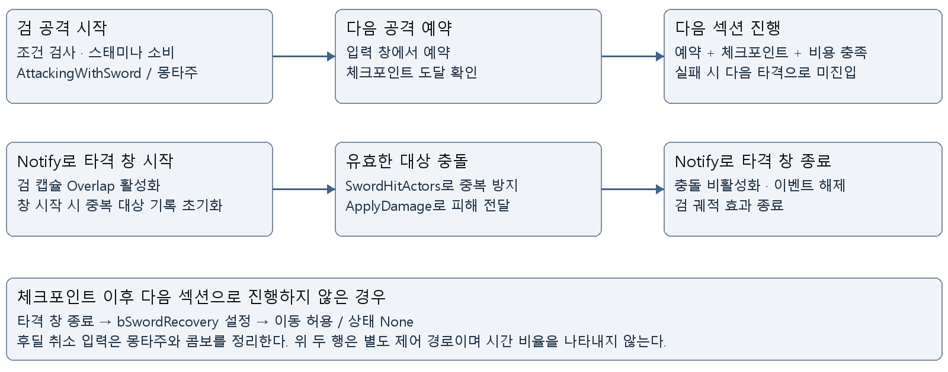
그림 5-1. 검 콤보 입력 예약과 타격 판정의 독립된 제어 흐름.
체크포인트 이후 다음 섹션으로 진행하지 않으면 타격 창을 닫고 bSwordRecovery를 설정하며 이동을 허용한다. CancelSwordRecovery는 몽타주와 콤보 상태를 정리한다. 실행 ID를 검사해 이전 공격의 종료 콜백이 새 공격을 정리하지 않도록 방어한다.

타격 판정과 접근 보조
SwordAttackAnimNotifyState는 BeginSwordDamageWindow와 EndSwordDamageWindow를 호출한다. 타격 창에서 검 Actor의 캡슐 충돌을 활성화하고 Overlap 이벤트로 대상을 찾는다. SwordHitActors에 기록한 대상은 같은 창에서 다시 피해를 받지 않으며, 다음 창에서는 기록을 초기화한다. 피해는 UGameplayStatics::ApplyDamage로 전달하고 타격 창 종료 시 충돌·구독·궤적 효과를 정리한다.
검 피해는 캐릭터 공격력 범위의 난수에 강화 무기 공격력을 더해 계산한다. 대상 접근 보조는 유효한 적과 경로를 검사한 뒤 Sweep 이동을 사용한다. 접근 중에는 검 타격 창을 열지 않는다. 접근 반경과 이동 설정은 코드 기본값 및 에셋 설정에 따라 달라질 수 있다.

피해 수신과 가드 및 패링
ReceiveHit는 생존 여부와 양수 피해를 확인한다. Rolling 상태이면 즉시 0을 반환한다. Blocking 상태이면 가드 피격 비용을 지불할 수 있는지 검사하고, 비용 지불 직전의 패링 창 상태에 따라 패링 또는 일반 가드로 분기한다.
패링은 체력 피해를 0으로 처리하고 OnParrySucceeded를 호출한다. DamageCauser에서 MonsterComponent를 찾을 수 있으면 HandleParried를 전달한다. 일반 가드는 OnBlockSucceeded를 호출하고 StatComponent의 ApplyDamage에 최종 피해 배율 0.5를 전달한다. 가드 비용이 부족하면 가드를 해제하고 일반 피해를 적용한다. 이번 방어에 성공했어도 다음 방어 비용이 부족하면 가드를 해제한다.
가드가 아닌 일반 피해는 StatComponent에 반영하고, 실제 체력이 감소한 뒤에도 살아 있으면 피격 반응을 시작한다. 가드 유지 비용과 피격 시 비용은 별도다. 패링 창은 0.5초, 패링 쿨다운은 1초이며, 가드 피격 비용은 10, 유지 비용은 0.2초마다 1로 설정한다. 이 값은 파생 클래스와 에셋에서 최종 플레이 값으로 조정한다.

회피 이동과 정리
Roll은 허용 조건과 이동·애니메이션 객체를 확인하고 스태미나를 지불한다. 마지막 이동 입력 방향을 사용하며 입력이 없으면 캐릭터 전방으로 회피한다. 일반 이동을 잠그고 Rolling 상태에서 몽타주와 RootMotionSource를 적용한다. 몽타주 길이와 RollDistance로 기본 속도를 계산하고 RollSpeedCurve로 시간별 강도를 조절한다.
회피 몽타주 재생에 실패하면 비용을 환급하고 이동·상태를 복구한다. 코드 기본 거리는 500cm, 비용은 20이다. ReceiveHit의 피해 무시는 Rolling 상태 전체에 적용되며 별도 Notify 무적 구간으로 설명하지 않는다. 이는 해당 피해 수신 경로에 대한 처리다.

총기 발사와 탄약 처리
GunAttack은 공격 가능 여부, 총 장착, 무기 Actor의 CanFire, 조준 상태와 스태미나를 검사한다. 비용 지불 후 WeaponComponent의 FireGun을 호출하고 실패하면 공격 스태미나를 환급한다. FireGun은 사수, 컨트롤러, 조준 원점·방향, 피해량을 FGunFireContext에 담아 무기 Actor의 Fire로 전달한다.
무기 Actor는 발사 간격과 재진입을 검사한 뒤 BlueprintNativeEvent인 ExecuteFire를 호출한다. 파생 C++ 또는 Blueprint가 히트스캔·투사체 발사 방식을 구현하며, 발사 성공 후 소비 플래그가 참이면 탄약을 차감하고 장착 상태를 동기화한 뒤 OnGunFired 이벤트를 보낸다.

재장전의 반영 시점
탄약이 없을 때 FireGun은 재장전을 시도하고, 성공한 발사로 탄약이 0이 된 경우에도 재장전을 시도한다. Reload는 CanReload와 무기·탄약 조건을 검사한 뒤 인벤토리에서 필요한 종류의 탄약을 소비한다. 확보한 수량만큼 CurrentAmmo를 즉시 증가시키고 장착 상태를 동기화한 다음 재장전 몽타주를 재생한다. 탄약 반영은 몽타주 완료 시점이 아니다.

사망과 부활
OnHealthZero는 Die에 연결된다. 사망 시 가드 타이머, 검 타격 창과 회피 이동을 정리하고 Dead 상태로 전환해 이동을 잠근다. 현재 코드에서는 보유 골드의 70%를 정수 내림한 금액을 차감한다. 이미 Dead이면 사망 처리를 반복하지 않는다.
사망 몽타주를 재생할 수 없으면 가능한 월드에서 다음 틱으로 부활을 예약해 ApplyDamage의 동기 호출이 끝난 뒤 복구한다. 정상 재생 시 몽타주 종료와 백업 타이머가 부활 경로를 제공하며, Dead 상태 검사로 중복 처리를 막는다. 기존 플레이어를 휴식처 또는 PlayerStart로 이동시키고 스탯과 몬스터 영역을 복구한다. 위치 선택과 저장 범위는 10에서 다룬다.

코드 근거
경로는 Source/ProjectWither 기준이며 함수 이름으로 위치를 식별한다.
Private/Component/CombatComponent.cpp — SwordAttack · ReachAttackCheckpoint · TryAdvanceSwordCombo
Private/Component/CombatComponent.cpp — BeginSwordDamageWindow · HandleSwordCollisionBeginOverlap
Private/Component/CombatComponent.cpp — ReceiveHit · Roll · Die · ScheduleRespawn · HandleRespawn
Private/Component/WeaponComponent.cpp — FireGun · ConsumeAmmo · Reload
Private/Equipment/Weapon/RangedWeaponActorBase.cpp — Fire · ExecuteFire_Implementation

06 AI와 몬스터
몬스터 시스템은 지상형 Character와 비행형 Pawn을 공통 전투 컴포넌트로 연결하고, AI Controller와 Behavior Tree가 감지·이동·탐색·공격을 선택하도록 구성했다. 공격 애니메이션의 실제 타격 구간, 피해 전달, 피격·패링·사망 반응, 보스 페이즈, 드롭과 오브젝트 풀 재사용까지 하나의 생명주기로 관리한다.

기능 구성
구현 영역 | 핵심 처리 | 게임 내 결과
기반 구조 | Character·Pawn 기반과 공통 MonsterComponent | 지상·비행·보스 확장
AI | 감지, 피해 어그로, 순찰·탐색·공격 전환 | 상황에 따른 자율 행동
공격 | AnimNotify 타격 창, Hitbox, 중복 판정 방지 | 애니메이션과 피해 시점 일치
반응·사망 | 피격·패링·사망 몽타주와 상태 잠금 | 공격 취소와 안전한 종료
보스 | 등장 연출, Phase 2 조건·설정·공격 | 체력 기반 전투 변화
드롭·풀 | 드롭 계산·픽업 생성·재사용 초기화 | 보상 생성과 반복 스폰
UI·통합 | 월드·보스 체력바, 데이터·소재 연결 | 상태 전달과 UI 표현
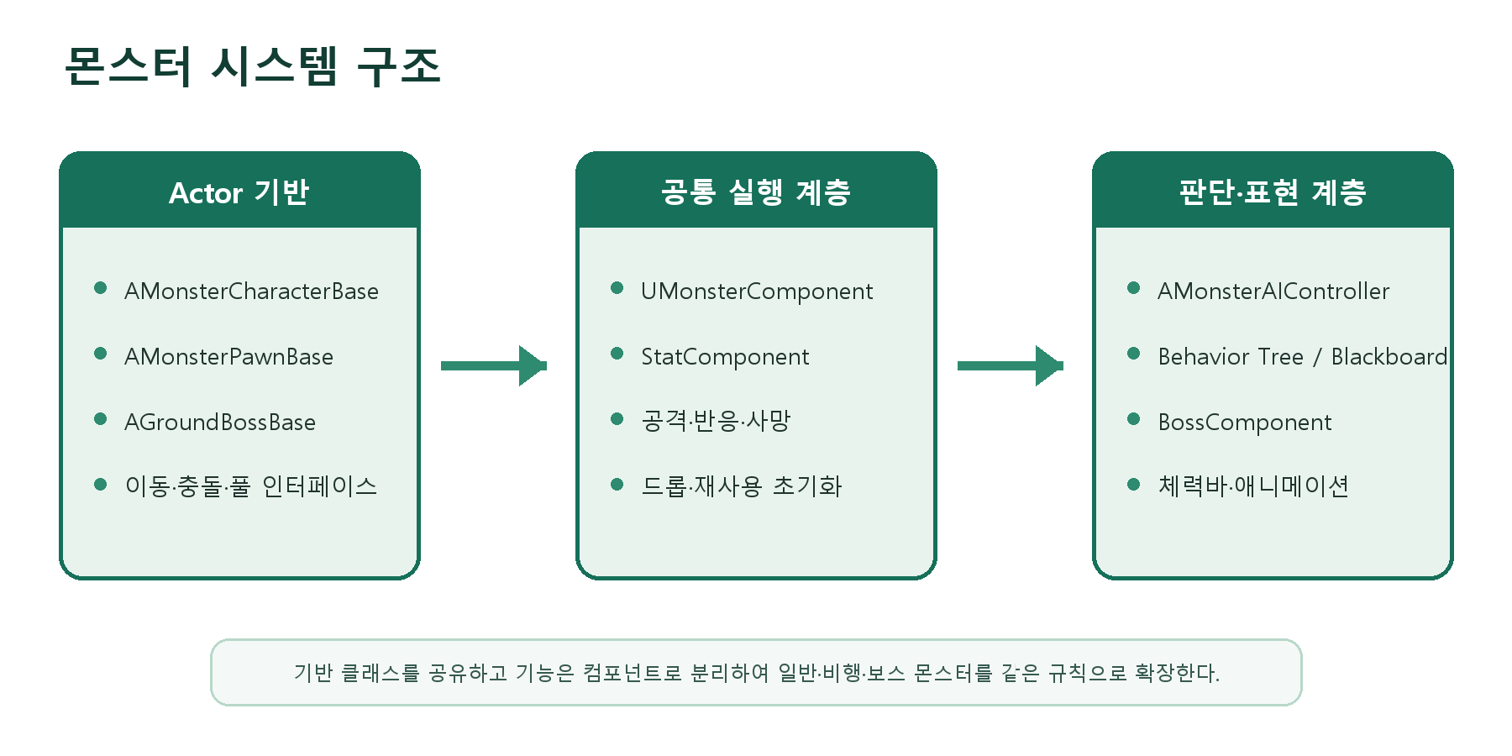
그림 6-1. 기반 Actor, 공통 컴포넌트와 AI·표현 계층의 역할 분리

몬스터 기반 클래스와 공통 컴포넌트
AMonsterCharacterBase는 CharacterMovement를 사용하는 지상형 몬스터의 기반이며, AMonsterPawnBase는 직접 이동을 구현하는 비행형 몬스터의 기반이다. 두 클래스 모두 IMonsterInterface와 IPoolableInterface를 구현하고 StatComponent와 MonsterComponent를 소유한다. AGroundBossBase는 AMonsterCharacterBase를 상속하고 BossComponent만 추가하여 일반 몬스터의 전투·사망·풀링 규칙을 그대로 재사용한다.
UMonsterComponent는 MonsterDataAsset 적용, 현재 타깃과 상태, 공격 재사용 대기시간, 몽타주, 근접 Hitbox와 원거리 Projectile, 피격·패링·사망, 보상과 드롭, 풀 반환을 담당한다. 기반 Actor가 이동·충돌 틀을 제공하고 컴포넌트가 전투 규칙을 담당하도록 분리하여 개별 몬스터 블루프린트의 중복을 줄였다.
충돌 안정화. Character 캡슐은 Pawn 프로필을 사용하되 물리 충돌 알림과 Step Up을 비활성화하고, Skeletal Mesh는 Visibility와 필요한 Overlap만 처리한다. 이 설정으로 플레이어와 몬스터가 접촉했을 때 메시 물리 반응 때문에 몬스터가 튀거나 날아가는 현상을 방지한다.

감지, 어그로와 타깃 관리
AMonsterAIController는 AIPerception의 시야 감지를 받아 살아 있는 플레이어만 유효 타깃으로 인정한다. SetTargetActor는 MonsterComponent의 TargetActor와 Blackboard의 TargetActor·bHasTarget 값을 함께 갱신하여 C++ 상태와 Behavior Tree 판단이 어긋나지 않게 한다.
몬스터가 피해를 받으면 SetTargetFromDamage가 EventInstigator를 우선 확인하고, 필요하면 DamageCauser의 Owner 또는 Instigator까지 추적한다. 유효한 플레이어를 찾으면 즉시 타깃으로 설정하므로 시야 밖에서 먼저 공격받아도 공격자를 인식한다. 타깃을 놓쳤을 때는 LastKnownLocation을 남기고 유예 시간 뒤 타깃을 해제하며, 타깃이 사망하면 관련 Blackboard 값과 타이머를 정리한다.

Patrol, Search와 Attack 결정
Behavior Tree는 지상형과 비행형을 분리하되 같은 Blackboard 계약을 사용한다. 순찰 태스크는 이동 가능한 위치를 정하고, Search 태스크는 마지막 목격 위치에서 탐색 몽타주와 대기 시간을 실행한다. CheckAttackRange Service와 IsInAttackRange Decorator가 거리 조건을 갱신하여 추적과 공격을 전환한다.
BTTask_MonsterAttack은 MonsterComponent에 공격을 요청하고 OnMonsterAttackFinished를 구독한다. 공격 몽타주가 끝나거나 취소되면 태스크를 완료하며, Behavior Tree가 중단되면 구독과 공격 상태를 함께 정리한다. 공격 직전에는 타깃 방향으로 회전시켜 몽타주의 전방과 실제 판정 방향을 일치시킨다.
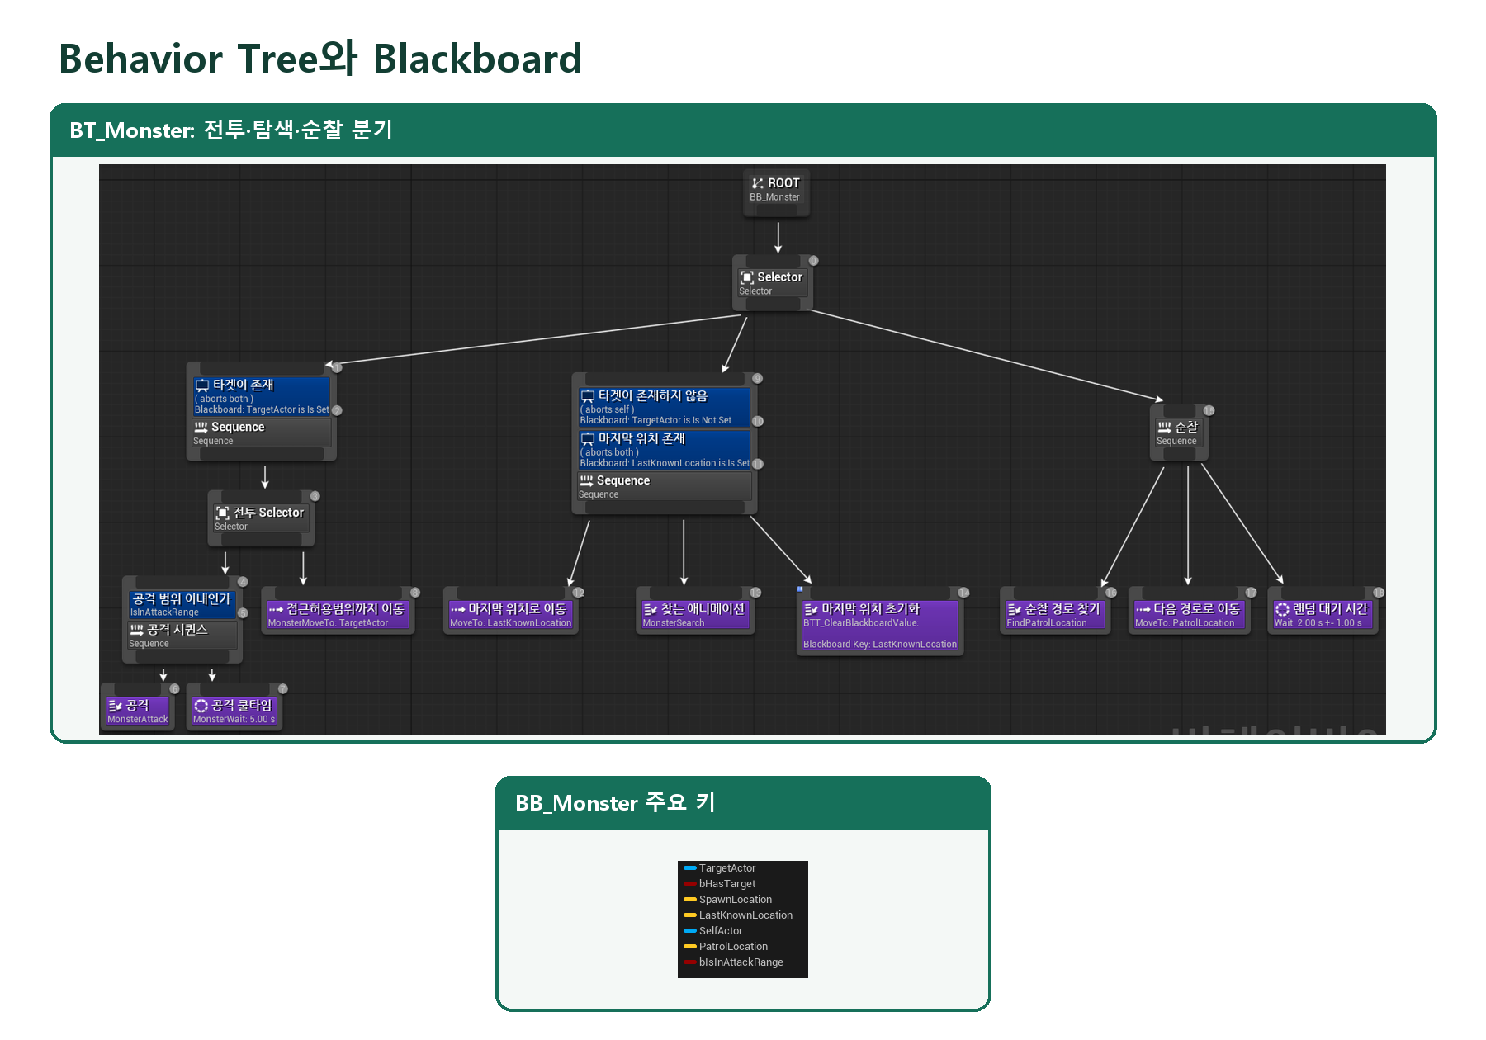
그림 6-2. BT_Monster의 전투·탐색·순찰 분기와 판단에 사용하는 Blackboard 키

애니메이션 기반 공격 판정
근접 공격은 UMonsterAttackHitWindow AnimNotifyState가 NotifyBegin에서 BeginAttackHitWindow를, NotifyEnd에서 EndAttackHitWindow를 호출한다. 지정된 이름의 PrimitiveComponent만 타격 창 동안 QueryOnly로 활성화하며 Pawn 채널 Overlap으로 대상을 수집한다. 창이 열리는 순간 이미 겹쳐 있던 Actor도 확인하여 프레임 경계에서 판정이 빠지는 문제를 줄였다.
MonsterComponent는 한 번의 타격 창에서 이미 맞은 Actor를 HitActors에 기록해 중복 피해를 차단한다. 유효한 플레이어에 BaseDamage와 공격 배율을 적용한 값을 UGameplayStatics::ApplyDamage로 전달하며, 원거리형은 MonsterProjectile을 생성해 같은 피해 전달 규칙을 사용한다. 공격 종료·취소·사망 시 Hitbox 충돌과 델리게이트를 반드시 해제한다.
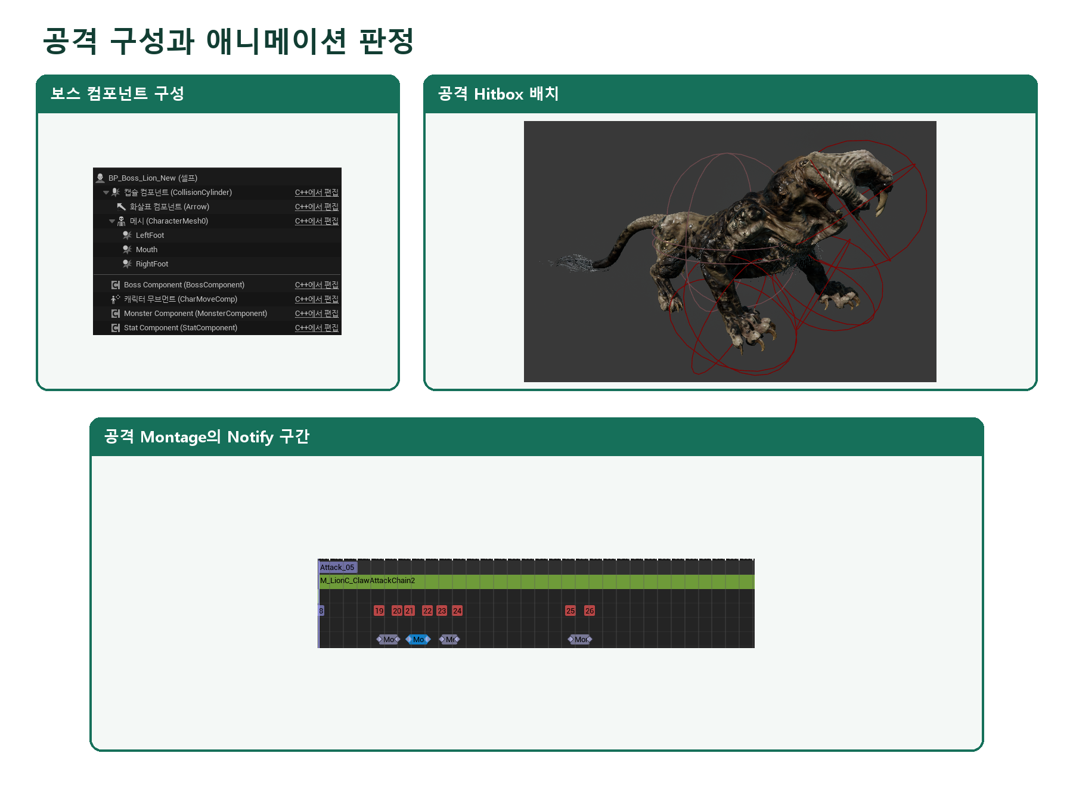
그림 6-3. Boss·Monster·Stat 컴포넌트, 공격 Hitbox와 Montage Notify 구성

피격, 패링과 사망 처리
피해를 받은 몬스터는 실제 적용 피해가 0보다 클 때 피격 몽타주를 실행한다. 플레이어의 패링이 성공하면 DamageCauser에서 MonsterComponent를 찾아 HandleParried를 호출하고, 진행 중인 공격을 취소한 뒤 ParriedMontage를 재생한다. 사망 상태와 전투 잠금 상태에서는 중복 반응을 차단한다.
체력이 0이 되면 HandleDeath가 공격과 AI를 중지하고 이동을 잠근다. 사망용 충돌 설정으로 전환한 뒤 드롭 후보 계산, 픽업 생성, 골드 보상, OnMonsterDied 방송과 DeathMontage 재생을 순서대로 실행한다. 몽타주 종료 델리게이트가 호출되지 않는 설정에도 대비해 재생 길이를 기준으로 종료 타이머를 함께 예약한다.
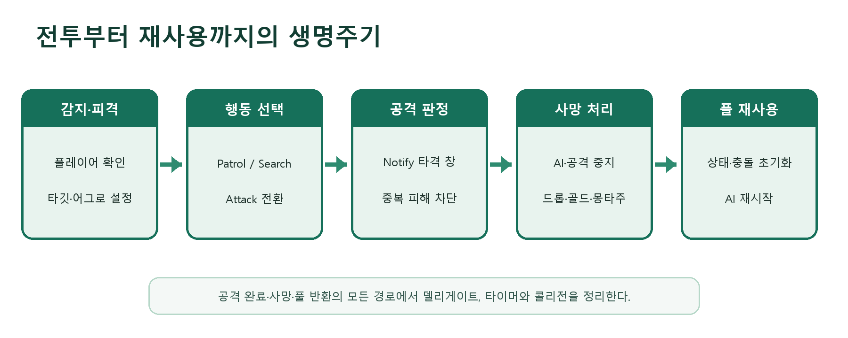
그림 6-4. 감지와 공격에서 사망·풀 재사용으로 이어지는 몬스터 생명주기

보스 전투와 Phase 2
AGroundBossBase는 BossComponent를 통해 전투 시작과 종료, 등장 연출, 화면 상단 체력바와 페이즈를 관리한다. StartEncounter는 EntranceMontage를 재생하고 연출 중 이동과 전투를 잠근다. 풀에서 다시 등장할 때도 RestartEncounterFromPool이 Phase 1과 등장 상태를 초기화하여 같은 연출을 재실행한다.
BossComponent는 체력 비율이 BossDataAsset의 Phase2HealthRatio 이하가 되면 한 번만 Transition으로 전환한다. 전환 몽타주 동안 이동을 잠그고, 완료 후 Phase2Settings의 이동 속도, 공격 주기·범위와 공격·방어 배율을 적용한다. Phase2AttackMontage와 bUseOnlyPhase2AttackMontage 설정으로 기존 공격과 전용 패턴의 혼합 여부를 데이터에서 선택한다. Phase 2 외형 변화는 BodyTint·FurTint·EmissiveStrength 값으로 제어한다.

몬스터 종류와 콘텐츠 연결
일반·비행·보스 블루프린트는 공통 기반 클래스에 MonsterDataAsset, AI Controller, Behavior Tree, 공격 Hitbox와 몽타주를 연결한다. 프로젝트에는 SkullSword와 FlyMob, DroidTurret·DroidOld·BotAnimal·Antlion 계열 및 Gorilla·Lion·WeaponMaster 보스가 데이터 에셋과 오브젝트 풀 설정으로 구성되어 있다. 메시와 몬스터·NPC 소피아·세이브포인트·플레이어·무기 머티리얼을 실제 Actor에 연결하여 코드 기능이 최종 콘텐츠에서 보이도록 통합했다.
비행형은 BT_FlyMob과 AMonsterPawnBase의 직접 이동을 사용하고, 원거리형은 MonsterRangedAttackNotify와 Projectile 경로를 이용한다. 각 몬스터의 수치·몽타주·드롭·사망 정책은 MonsterDataAsset에서 교체하므로 공통 코드를 수정하지 않고 종류를 추가할 수 있다.

체력 UI와 전투 피드백
일반 몬스터는 머리 위 WidgetComponent에 UMonsterWorldHealthBarWidget을 연결한다. 체력 변경 시 목표 비율을 갱신하고 Tick에서 FInterpTo로 표시 비율을 보간하여 급격한 수치 변화를 부드럽게 보여준다. 전용 프레임과 Fill 이미지를 적용해 월드 공간에서도 현재 체력을 빠르게 읽을 수 있다.
보스는 BossComponent가 플레이어의 UBossHealthBarWidget 표시·갱신·숨김을 요청한다. 거리와 비활성 시간을 검사하고 현재 보스가 일치할 때만 상단 체력바를 갱신하며, 일반 몬스터와 같은 방식으로 체력 비율을 보간한다.
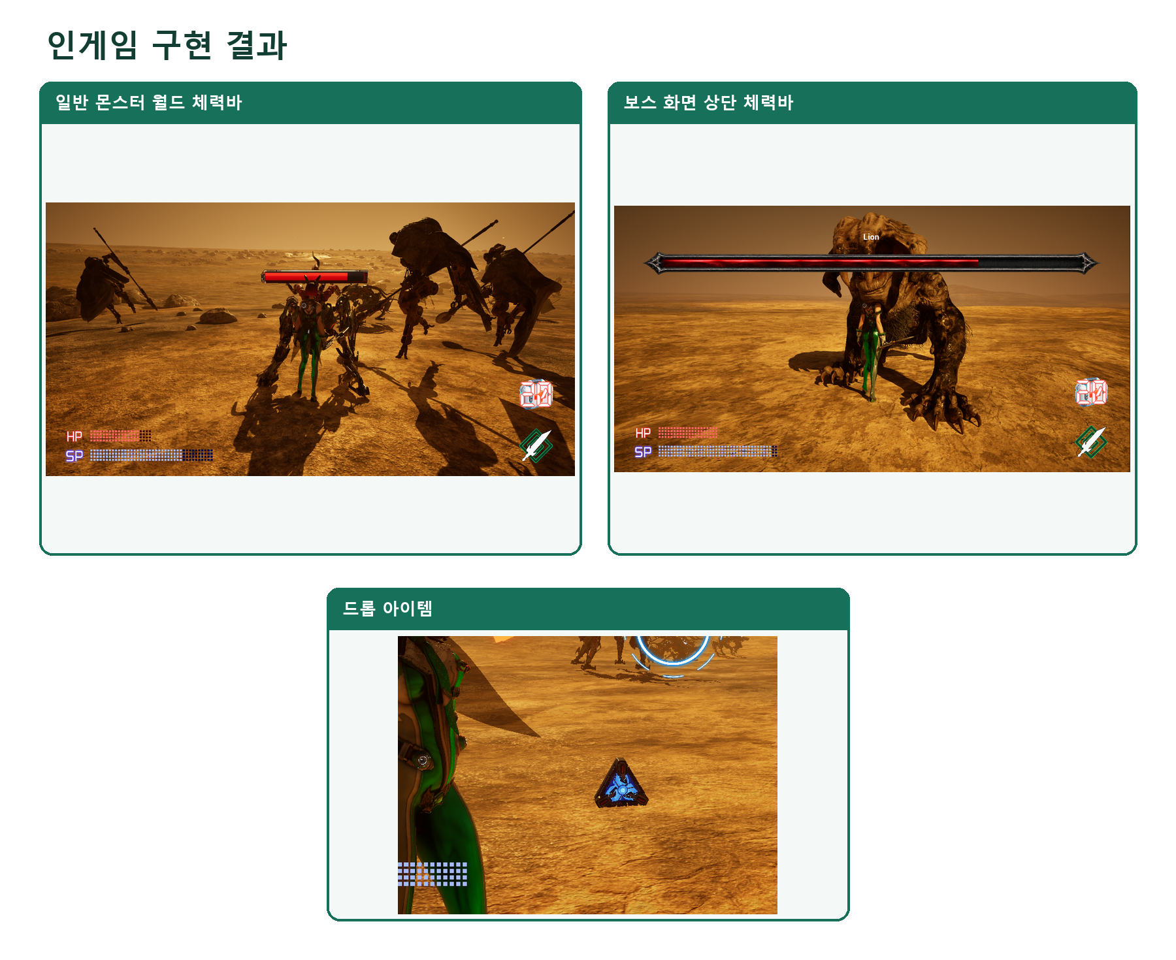
그림 6-5. 일반 몬스터 월드 체력바, 보스 상단 체력바와 월드 드롭 아이템

드롭, 스폰과 오브젝트 풀 재사용
사망 시 ItemDropTable의 각 행을 확률로 판정하고 최소·최대 수량 범위에서 결과를 만든다. 드롭 위치는 지면 추적으로 보정한 뒤 APickupItem을 지연 생성하여 아이템 인스턴스를 전달한다. 픽업은 아이템 메시를 표시하고 대기 중 상하 부유·회전을 실행하며, 플레이어가 획득하면 곡선을 따라 이동하는 연출 뒤 인벤토리에 추가된다.
UObjectPoolSubsystem은 ObjectPoolDataAsset의 ActorClass, InitialSize, MaxSize와 정책을 읽어 클래스별 풀을 준비한다. MonsterSpawnZone은 설정된 수량을 풀에서 배치하고 휴식·부활 시 기존 몬스터를 반환한 뒤 다시 생성한다. ResetForReuse는 타이머, 타깃, 공격 기록, 사망 상태, 체력, 애니메이션, 이동과 충돌을 초기화하고 AI를 재시작하여 이전 생명주기의 상태가 남지 않도록 한다.
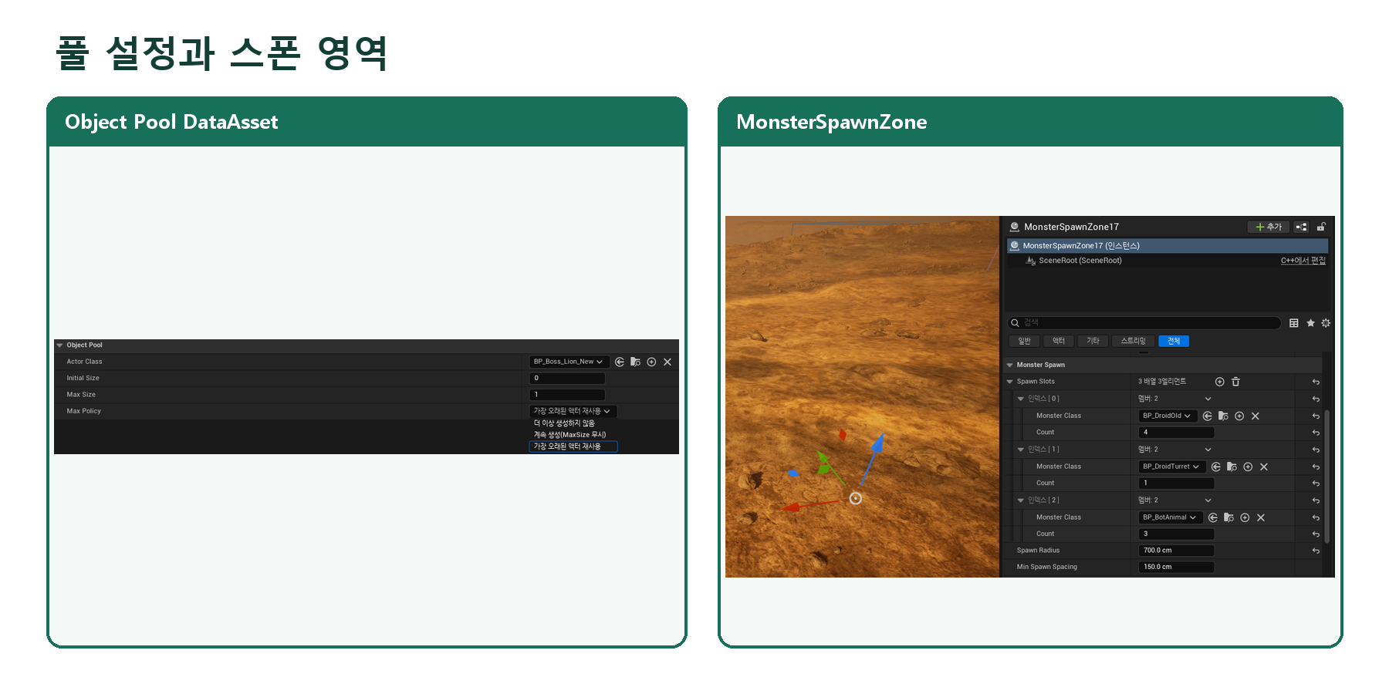
그림 6-6. 클래스별 Object Pool 정책과 레벨에 배치된 MonsterSpawnZone 설정

예외 처리와 안정성
• 공격 태스크 중단, 몽타주 중단과 사망 경로에서 델리게이트·Hitbox·타이머를 중복 없이 정리한다.
• DataAsset, StatComponent, AnimInstance, 타깃과 Hitbox는 사용 전에 유효성을 검사한다.
• 풀 반환 중에는 AI·이동·충돌·표시를 끄고, 재활성화 시 초기화 순서를 거쳐 다시 켠다.
• 보스 페이즈 전환은 bPhase2Triggered로 한 번만 실행하고 타임아웃으로 전환 정지를 방지한다.

코드 근거
Public/Monster/MonsterCharacterBase.h · AMonsterCharacterBase
Public/Monster/MonsterPawnBase.h · AMonsterPawnBase
Private/Monster/MonsterAIController.cpp · SetTargetActor · SetTargetFromDamage · OnTargetPerceptionUpdated
Private/AI/Task/BTTask_MonsterAttack.cpp · ExecuteTask · AbortTask
Private/AnimNotify/MonsterAttackHitWindow.cpp · NotifyBegin · NotifyEnd
Private/Component/MonsterComponent.cpp · ApplyMonsterData · ApplyAttackDamage · HandleParried · HandleDeath · ResetForReuse
Private/Component/BossComponent.cpp · StartEncounter · HandleHealthChanged · ApplyPhaseSettings
Private/Monster/MonsterSpawnZone.cpp · SpawnAll · ReturnAllToPool · ResetZone
Private/Widget/MonsterWorldHealthBarWidget.cpp · SetHealth · NativeTick
Private/Widget/BossHealthBarWidget.cpp · SetBossInfo · NativeTick

07 아이템과 인벤토리
UInventoryComponent는 일반 슬롯, 전용 포션 보유량과 골드를 관리하고 UEquipmentComponent는 장착 슬롯을 관리한다. WeaponComponent는 손에 활성화된 무기와 표현 Actor를 담당한다. 아이템 원본과 인스턴스의 데이터 구조는 11장에서 설명하며, 이 장은 획득·소비·이동·장착·제작 과정에서 상태가 어떻게 변하는지에 집중한다.

인벤토리 슬롯 연산
InventoryItems는 FItemInstance 배열이며 BeginPlay에서 MaxInventorySlot 크기로 설정한다. 기본 슬롯 수는 40이고 Tick은 사용하지 않는다. 모든 변경은 컴포넌트 API를 통해 수행하고 OnInventoryChanged로 화면과 후속 처리를 갱신한다.
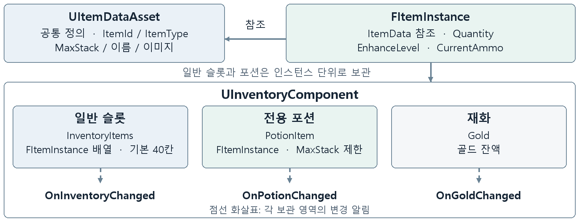
그림 7-1. 인벤토리의 데이터와 책임 분리. 공통 아이템 정의와 개별 보유 상태를 구분하고, 일반 슬롯·포션·골드는 각각의 변경 이벤트를 제공한다.

추가와 부분 획득
AddItem은 원본 데이터와 수량으로 기본 인스턴스를 만든 뒤 AddItemInstance에 위임한다. 강화 단계나 장전 수를 보존해야 하는 획득에는 FItemInstance 전체를 전달한다. 유효하지 않은 데이터나 0 이하 수량은 추가하지 않고 0을 반환한다.
일반 아이템은 ItemId, EnhanceLevel과 CurrentAmmo가 같은 기존 스택을 먼저 채운 뒤 남은 수량을 빈 슬롯에 MaxStack 단위로 나눈다. 반환값은 성공 여부가 아니라 실제 추가 수량이므로 공간이 부족하면 일부만 추가될 수 있다.
예를 들어 MaxStack이 10인 같은 상태의 아이템이 8개 든 슬롯과 빈 슬롯 하나에 15개를 추가하면 12개가 들어가고 3개가 남는다. APickupItem은 실제 추가된 수량만 차감하므로 부분 획득 뒤 남은 수량을 월드에 유지한다.
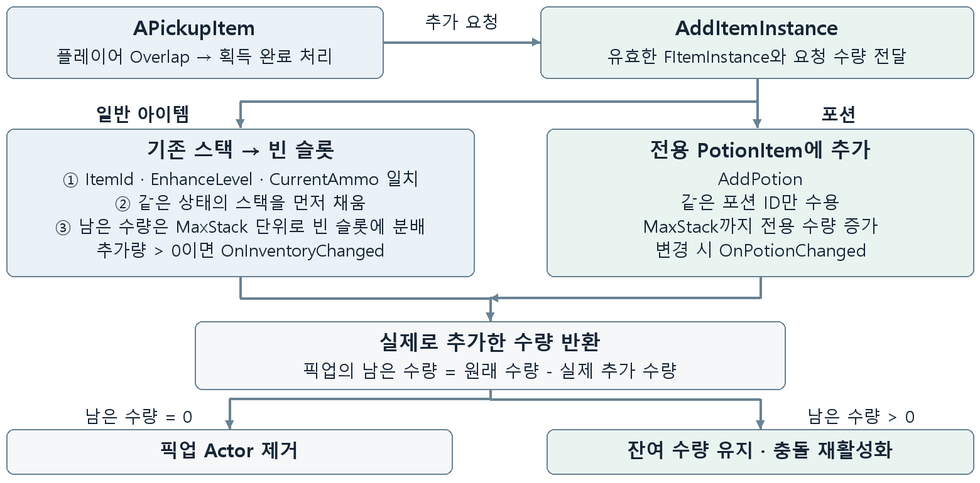
그림 7-2. 아이템 획득과 부분 수용 흐름. 실제로 추가한 수량만 픽업에서 차감하고, 수용하지 못한 수량은 월드에 남긴다.

삭제와 이동
RemoveItem은 ItemId별 보유 수량이 요청량을 충족하는지 먼저 확인한 뒤 슬롯을 순회하며 차감한다. RemoveItemAtSlot은 지정 슬롯을 검사해 수량을 줄이고, 수량이 소진되면 원본 참조·수량·강화 단계·탄약을 초기화한다. SwapItems는 유효한 두 인덱스의 인스턴스를 교환하며 같은 슬롯 요청과 빈 출발 슬롯은 거부한다.

조회와 직접 갱신
GetItemAtSlot의 true는 인덱스가 유효하다는 뜻이므로 ItemData와 Quantity도 함께 검사해야 한다. SetItemAtSlot은 슬롯 교체와 비우기에 사용하고 UpdataItemAtSlot은 기존 슬롯과 ItemId가 같은 유효 인스턴스만 갱신한다. AddItemInstanceToEmptySlot은 인스턴스 전체를 빈 슬롯 하나에 넣으므로 일반 추가처럼 수량을 분할하거나 MaxStack으로 제한하지 않는다.

포션 탄약과 골드

포션 전용 보유량
포션은 일반 InventoryItems와 분리된 PotionItem으로 관리한다. AddItemInstance는 Potion 타입을 AddPotion으로 전달하고 전용 수량을 포션의 MaxStack까지 제한한다. 기존 전용 포션과 ItemId가 다른 포션은 추가하지 않는다. 기본 회복팩 참조를 설정하더라도 시작 수량을 자동으로 최대치까지 채우지는 않는다.

사용과 휴식 연동
UsePotion은 데이터, 보유 수량, Owner와 StatComponent 접근 경로를 검사한다. 사망 상태이거나 체력이 이미 최대이면 소비하지 않으며 RecoverHealth의 실제 회복량이 양수일 때만 수량을 하나 줄인다. 회복량은 최대 체력에 HealAmount 백분율을 적용해 계산한다.
RefillPotionsToMax는 전용 포션 수량을 최대치로 만들고 실제 보충량을 반환한다. SavePointActor의 휴식 경로가 이 API를 호출한다. BeginPlay와 재충전 시 MigrateInventoryPotions가 일반 슬롯에 남은 포션을 전용 보유량으로 이전한다.

아이템 사용과 탄약 소비
UseItemAtSlot은 무기와 방어구를 EquipmentComponent의 장착 요청으로 전달한다. UseItem(ItemId)은 현재 전용 포션 ID에 대해서만 UsePotion을 호출한다. 슬롯에 직접 남은 포션을 사용하는 별도 분기도 있으므로 전용 포션 경로와 같은 소비 조건으로 간주하지 않는다.
ConsumeAmmoByType은 탄약 종류가 일치하는 슬롯을 순회하며 요청 수량까지 차감하고 실제 소비량을 반환한다. WeaponComponent의 Reload는 이 값을 현재 장전 수에 반영하므로 인벤토리의 예비 탄약 Quantity와 무기의 CurrentAmmo는 별도 상태다.

골드와 변경 이벤트
AddGold는 양수만 더하고 SpendGold는 양수이며 잔액이 충분할 때만 차감한다. OnGoldChanged는 변경 뒤 잔액과 증감량을 전달한다. 일반 슬롯은 OnInventoryChanged, 포션은 OnPotionChanged로 알린다. ClearInventory는 일반 슬롯과 포션 수량을 초기화하지만 골드는 유지한다.

장비 장착과 상태 보존
EquipmentComponent는 검과 총 두 무기 슬롯, 투구·흉갑·하의·신발 네 방어구 슬롯을 FItemInstance로 보유한다. 장착 상태와 손에 활성화된 무기는 구분하며 WeaponComponent가 실제 사용 무기와 Actor를 관리한다.

장착 요청과 슬롯 교환
EquipItemFromInventorySlot은 Owner, InventoryComponent, 슬롯 데이터와 수량을 검증하고 아이템 유형에 맞는 장착 슬롯을 선택한다. 무기를 교체하기 전에는 현재 활성 무기의 탄약과 강화 상태를 장착 슬롯에 동기화한다.
새 인스턴스를 장착 슬롯에 넣고 이전 장비를 원래 인벤토리 슬롯에 돌려놓는다. 기존 장비가 없으면 원래 슬롯을 비우므로 교체를 위한 별도 빈 슬롯은 필요하지 않다. 무기는 이어서 EquipWeaponInstance를 호출해 활성화한다.
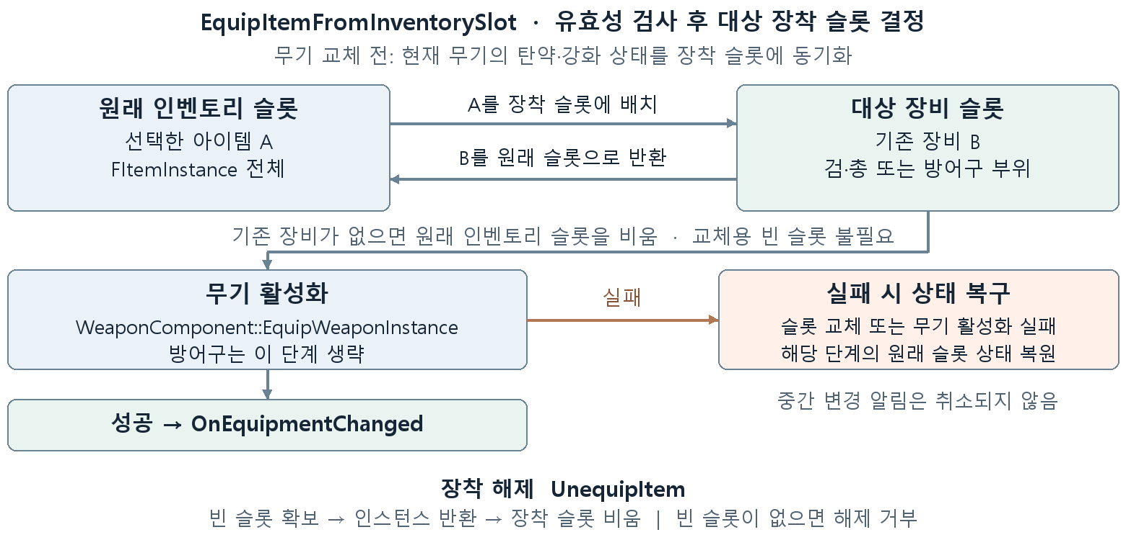
그림 7-3. 장착 시 인스턴스 교환과 실패 복구. 강화·탄약 상태를 유지하며 슬롯을 교환하고, 장착 해제는 빈 인벤토리 슬롯을 확보한 뒤 진행한다.

실패 복구와 장착 해제
인벤토리 슬롯 교체나 무기 활성화가 실패하면 원래 인벤토리 아이템과 이전 장착 값을 복원하고 실패를 반환한다. 이 복구는 상태값을 되돌리는 처리이며 중간 Delegate 알림까지 취소하는 일괄 트랜잭션은 아니다.
UnequipItem은 장비 인스턴스를 빈 인벤토리 슬롯에 먼저 반환할 수 있을 때만 장착 슬롯을 비운다. 빈 슬롯이 없으면 해제를 거부한다. 현재 사용 중인 무기는 최신 상태를 동기화한 뒤 WeaponComponent의 해제 경로도 호출한다.

탄약 동기화와 장비 보너스
UpdateEquippedWeaponState는 무기 종류와 장착 슬롯의 DataAsset 참조가 일치할 때 인스턴스를 갱신한다. SyncCurrentWeaponToEquipment는 발사, 장전과 무기 전환 뒤 이 경로를 호출한다. 장비 보너스 조회는 강화가 반영된 공격력과 방어력만 제공하며 StatComponent의 기초 수치를 직접 바꾸지 않는다. 실제 수치 계산은 8장에서 설명한다.

획득 제작과 강화
APickupItem은 월드에 생성된 FItemInstance를 인벤토리 추가 경로로 전달한다. 몬스터가 드롭 항목을 결정하고 픽업을 생성하는 과정은 6장에서 설명하고, 드롭 테이블의 데이터 구조는 11장에서 설명한다.
BlacksmithComponent는 CheckCraft와 CheckEnhancement로 조건을 미리 확인하고 Craft와 EnhanceItem에서 다시 검증한 뒤 재료와 골드를 소비한다. 제작 성공 시 결과 아이템을 인벤토리에 추가하고 강화 성공 시 대상 FItemInstance의 EnhanceLevel을 갱신한다. 레시피와 단계별 비용의 데이터 구성은 11장에서 다룬다.

예외와 유지 조건
잘못된 ItemData나 0 이하 수량은 처리하지 않는다. ItemId는 수량 집계와 재료 소모의 고유 키로 사용한다. 슬롯 인덱스는 현재 배열 위치를 나타내며, 아이템의 지속 상태는 ItemId와 FItemInstance 값으로 관리한다.

코드 근거
Private/Component/InventoryComponent.cpp:30 · CanStackItemInstances
Private/Component/InventoryComponent.cpp:67 · UInventoryComponent::AddItemInstance
Private/Component/InventoryComponent.cpp:319 · UInventoryComponent::UsePotion
Private/Component/InventoryComponent.cpp:528 · UInventoryComponent::ConsumeAmmoByType
Private/Equipment/EquipmentComponent.cpp:30 · UEquipmentComponent::EquipItemFromInventorySlot
Private/Equipment/EquipmentComponent.cpp:155 · UEquipmentComponent::UnequipItem
Private/Component/WeaponComponent.cpp:636 · UWeaponComponent::SyncCurrentWeaponToEquipment
Private/Component/BlacksmithComponent.cpp:57 · UBlacksmithComponent::Craft

08 성장과 스탯
UStatComponent는 체력과 스태미나의 유효 범위, 공격력·방어력과 피해 계산을 담당한다. UStatUpgradeComponent는 능력치별 성장 단계와 비용 검증을 관리한다. 장비는 강화가 반영된 보너스를 제공하지만 캐릭터의 기초 스탯과 별도 상태로 유지된다.

기초 수치와 피해 공식
ConfigureStats는 최대 체력과 스태미나, 공격력 범위와 방어력을 정규화하고 현재 자원을 최대값으로 설정한다. 공격·방어 배율은 SetCombatMultipliers로 적용한다. D = max(0, GetDefensePower()), K = max(1, DefenseScalingConstant)일 때 최종 피해는 max(1, 입력 피해 × K / (K + D)) × 최종 피해 배율이다. 실제 감소량은 현재 체력 범위로 제한하며 체력이 0이 되는 순간 OnHealthZero를 보낸다.

무기와 방어구의 수치 반영
검과 총의 공격 피해는 캐릭터의 최소·최대 공격력 범위에서 선택한 값에 강화가 반영된 무기 공격력을 더한다. 강화 장비 수치는 max(0, 기본 수치 + 단계당 증가량 × max(0, 강화 단계))로 계산한다. 방어구도 같은 선형 구조를 사용한다.
EquipmentComponent는 활성 무기의 공격력 보너스와 장착한 네 방어구의 방어력 합계를 제공한다. StatWindowWidget은 기초 수치와 장비 보너스를 함께 표시하지만 장비 보너스가 StatComponent의 저장된 기초 수치를 직접 변경하지는 않는다. 장착과 동기화 과정은 7장에서 설명한다.

회복과 변경 이벤트
UseStamina는 비용이 충분할 때만 차감하고 회복 지연을 다시 시작한다. 기본값은 소비 후 2초 지연, 0.2초 간격으로 2씩 회복이다. ResetStat은 회복 타이머를 정리하고 체력과 스태미나를 최대값으로 만든 뒤 변경 이벤트를 보낸다. 체력 회복 API는 사망한 대상에게 적용되지 않는다.
최대 체력과 최대 스태미나를 늘리는 기본 동작은 현재 자원의 비율을 유지한다. 예를 들어 체력 50/100에서 최대 체력이 15 증가하면 현재 체력은 57.5/115가 된다.

스탯 강화 구조
UStatUpgradeComponent는 체력, 스태미나, 공격력과 방어력의 강화 규칙 및 단계를 관리한다. 재화는 InventoryComponent에서 지불하고 능력치 변화는 StatComponent API로 적용한다. BeginPlay에서 같은 Owner의 두 컴포넌트를 찾아 참조하며 Tick은 사용하지 않는다.

성장 규칙과 런타임 단계
UpgradeLevels는 EUpgradeableStatType을 키로 하는 TMap이며 각 능력치의 단계를 독립적으로 기록한다. GetUpgradeLevel은 값이 없으면 0을 반환한다. 유효한 UpgradeSettings DataAsset이 있으면 그 Rules를 사용하고, 없으면 InlineRules를 사용한다. 선택된 에셋 안의 규칙이 잘못된 경우 InlineRules로 다시 대체하지는 않는다.
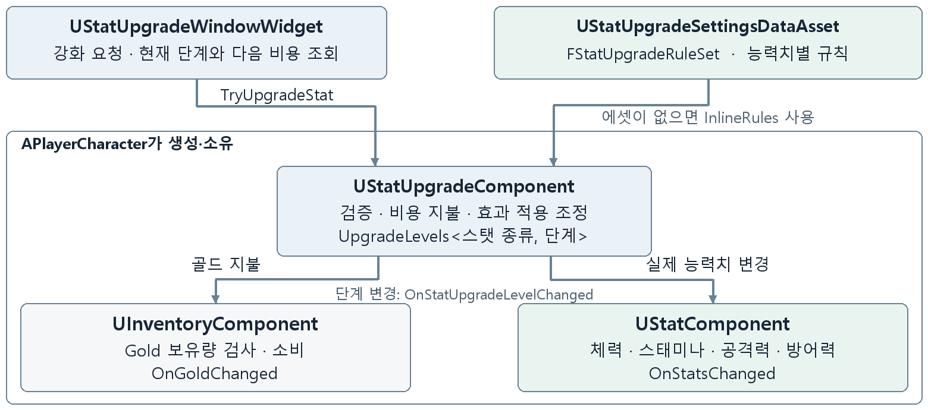
그림 8-1. 스탯 강화의 책임 분리. 규칙은 설정 데이터에서 읽고, 강화 단계·골드·실제 능력치는 플레이어가 소유한 각 컴포넌트에서 관리한다.

검증과 실행 순서
CanUpgradeStat과 TryUpgradeStat은 ValidateUpgrade를 공유한다. StatComponent, InventoryComponent, 규칙 유효성, 최대 단계와 보유 골드 순서로 검사한다. 유효 규칙은 MaxLevel과 IncreaseAmountPerLevel이 모두 양수여야 한다. 사전 조회는 재화를 소비하지 않고 실행 시 같은 조건을 다시 검증한다.
TryUpgradeStat은 검증 뒤 SpendUpgradeCost로 골드를 지불한다. 비용이 0이면 SpendGold 호출을 생략한다. 성공하면 단계를 하나 올리고 ApplyUpgradeEffect로 능력치를 변경한 뒤 OnStatUpgradeLevelChanged에 능력치 종류와 새 단계를 전달한다. 검증이나 비용 지불에 실패하면 단계와 능력치를 변경하지 않는다.
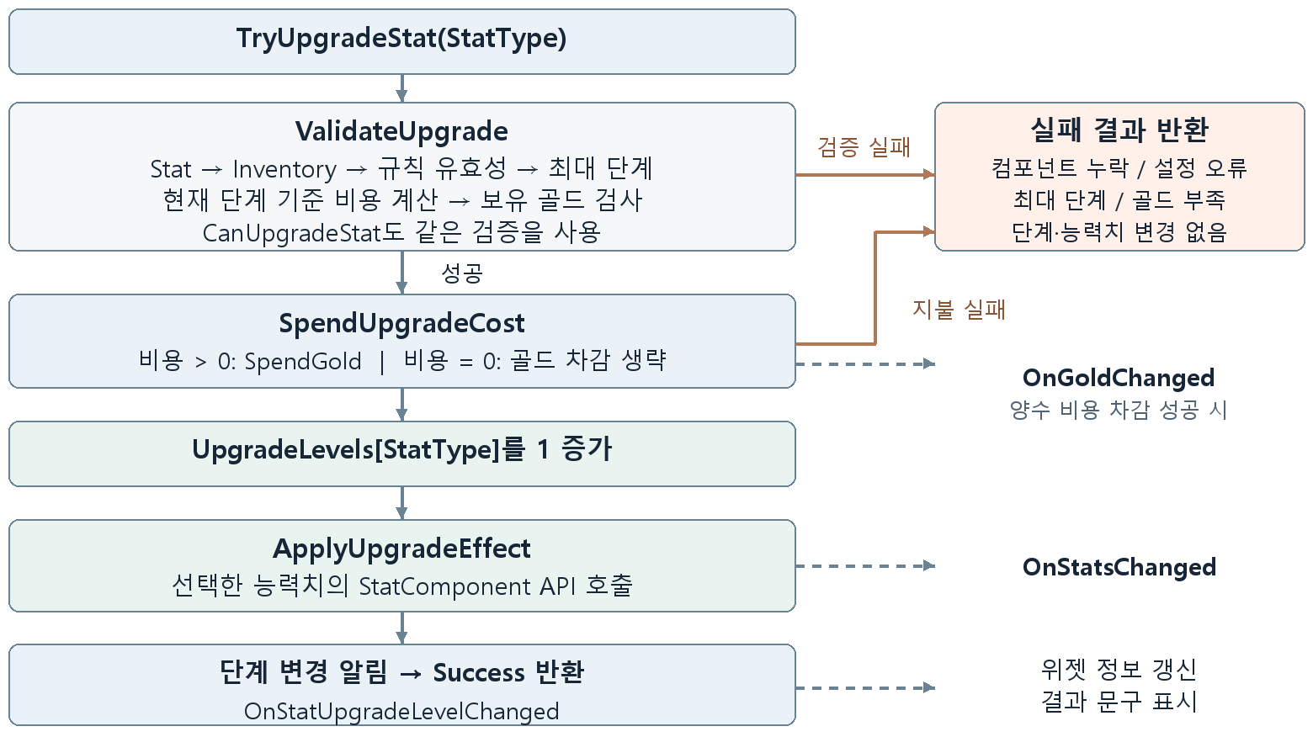
그림 8-2. 강화 요청의 검증·지불·적용 순서. 골드와 스탯 변경 이벤트는 각 값을 변경할 때 발생하고, 효과 적용 뒤 강화 단계 변경을 알린다.

효과 적용
Health는 AddMaxHealth, Stamina는 AddMaxStamina, AttackPower는 AddAttackPower에 최소·최대 증가량을 동일하게 전달하고 DefensePower는 AddDefensePower를 호출한다. 체력과 스태미나 증가는 기존 자원 비율을 유지한다.
결과 계약
EStatUpgradeResult는 Success, MissingStatComponent, MissingInventoryComponent, InvalidUpgradeSettings, MaxLevelReached와 NotEnoughGold를 제공한다. UI는 이 결과로 성공과 실패 원인을 구분한다. NPC 거리나 성장 창 개방 여부는 컴포넌트가 검사하지 않으므로 진입 조건은 호출 측에서 관리한다.

기본 성장 규칙과 조회

코드 기본 규칙
FStatUpgradeRuleSet::ApplyDefaultValues 기준 최대 단계는 네 능력치 모두 10이다. 체력은 단계당 15, 스태미나는 10, 공격력과 방어력은 각각 2 증가한다. 공격력 증가는 최소·최대 공격력 양쪽에 적용된다. 이 값은 배치된 에셋의 밸런스 수치와 구분되는 C++ 초기 설정이다.
현재 단계를 L이라고 할 때 다음 강화 골드는 max(0, BaseGoldCost + GoldCostIncreasePerLevel × max(0, L))이다. 체력과 스태미나는 100 + 50L, 공격력과 방어력은 150 + 75L을 사용하며 강화 전 현재 단계를 비용 계산에 넣는다.
체력 0단계에서 1단계는 100골드와 최대 체력 15 증가, 1단계에서 2단계는 150골드다. 체력 9단계에서 10단계는 550골드이며 10단계에서는 MaxLevelReached로 거부한다. 공격력 0단계에서 1단계는 150골드이고 최소·최대 공격력이 각각 2 증가한다.

조회 API
GetUpgradeLevel과 GetMaxUpgradeLevel은 현재·최대 단계를, IsMaxUpgradeLevel은 최대 도달 여부를 제공한다. GetIncreaseAmountPerLevel은 단계당 증가량을 조회한다. GetNextUpgradeCost는 유효한 다음 단계의 비용을 반환하며, 호출 측은 반환값과 현재 단계를 함께 사용해 최대 단계와 설정 상태를 처리한다.

코드 근거
Private/Component/StatComponent.cpp:104 · UStatComponent::ApplyDamage
Private/Component/StatComponent.cpp:162 · UStatComponent::AddMaxHealth
Private/Component/StatUpgradeComponent.cpp:29 · UStatUpgradeComponent::TryUpgradeStat
Private/Component/StatUpgradeComponent.cpp:115 · UStatUpgradeComponent::ValidateUpgrade
Private/Component/StatUpgradeComponent.cpp:174 · UStatUpgradeComponent::ApplyUpgradeEffect
Public/Data/StatUpgradeTypes.h:57 · FStatUpgradeCost::GetCostForCurrentLevel
Public/Data/StatUpgradeTypes.h:101 · FStatUpgradeRuleSet::ApplyDefaultValues
Private/Widget/StatWindowWidget.cpp:142 · GetArmorDefensePowerBonus

09 UI
UMG 위젯은 컴포넌트의 현재 값을 조회해 초기 표시하고 Delegate로 변경을 반영한다. 사용자 입력은 게임 API에 요청하며, 재화와 전투 규칙은 해당 컴포넌트에서 판단한다.
화면 | 주요 클래스 | 데이터 제공자 | 연결 방식
메인 HUD | TestMainUIWidget | Stat · Weapon | 체력 · 스태미나 · 무기 이벤트
능력치 창 | StatWindowWidget | Stat · Equipment · Weapon | 수치 및 장비 변경 구독
성장 창 | StatUpgradeWindowWidget | StatUpgrade · Inventory | 버튼 요청 · 레벨 · 골드 이벤트
조준선 | CrosshairUI | Weapon · Camera | 발사 · 무기 · 줌 이벤트
보스 체력 | BossHealthBarWidget | Player · BossComponent | 보스별 표시와 수치 전달
월드 체력 | MonsterWorldHealthBarWidget | 전용 체력바 Component | 월드 위젯 표시
휴식 메뉴 | SavePointMenuWidget | SavePointSubsystem | 목록 조회 · TravelTo
대장장이 | BlacksmithMainWidget | Blacksmith · Inventory | 레시피·강화 비용 조회 · 제작·강화 요청 ·  결과 Enum 반환

구독 생명주기
TestMainUIWidget은 OnHealthChanged, OnStaminaChanged, OnWeaponChanged를 구독하고 해제한다. StatWindowWidget은 기초 스탯과 장비 및 무기 변화를 함께 반영한다. StatUpgradeWindowWidget은 업그레이드 버튼의 클릭을 처리하며 골드와 성장 단계 변경을 구독한다. AddUniqueDynamic과 RemoveDynamic의 대응은 중복 갱신과 위젯 파괴 뒤 콜백을 방지하는 중요한 경계다.

Blueprint 위젯 계약
BindWidget은 Blueprint 자식 위젯의 이름과 타입에 연결되며 BindWidgetOptional은 선택 요소를 허용한다.

입력과 상호작용 화면
인벤토리 및 상호작용 화면은 커서와 입력 모드를 변경한다. SavePointMenuWidget은 메뉴 종료 시 RemoveFromParent 후 GameOnly와 커서 숨김을 복구한다. InteractionComponent는 피격 시 상호작용 UI를 닫는 경로를 가진다.
대장장이 화면과 요청 처리
대장장이 UI는 BlacksmithComponent의 조회 API를 통해 제작 레시피와 선택 장비의 다음 강화 비용을 확인할 수 있다. 제작·강화 버튼의 입력은 Craft와 EnhanceItem에 전달하고, 반환된 ECraftingResult와 EEnhancementResult에 따라 성공 여부와 실패 사유를 안내하도록 연결한다. 대장장이와의 상호작용 시 화면은 InteractionComponent의 OpenInteractionUI를 통해 열린다.

코드 근거
Private/Widget/TestMainUIWidget.cpp:52 · OnHealthChanged.AddUniqueDynamic
Private/Widget/StatUpgradeWindowWidget.cpp:103 · OnStatUpgradeLevelChanged.AddUniqueDynamic
Private/Widget/CrosshairUI.cpp:40 · OnGunFired.AddUniqueDynamic
Private/Player/PlayerCharacter.cpp:123 · APlayerCharacter::OpenInventory
Private/Widget/SavePointMenuWidget.cpp:124 · USavePointMenuWidget::CloseAndRestoreInput
Public/Component/BlacksmithComponent.cpp:19 · UBlacksmithComponent::CheckCraft
Private/NPC/BlacksmithNPC.cpp:16 · ABlacksmithNPC::HandleInteraction

10 저장과 레벨
현재 세이브 포인트 시스템은 게임 세션 중 발견과 활성화 상태, 마지막 휴식 위치를 유지한다. 이름에 Save가 포함되어 있어도 파일로 저장하는 SaveGame 구현과 동일하지 않다.
데이터 | 소유자 | 수명 | 현재 처리
활성 휴식처와 현재 ID | SavePointSubsystem | GameInstance | Transient 메모리 기록
스폰 영역과 풀 | WorldSubsystem | World | 월드별 등록과 초기화
체력과 성장 수치 | Actor의 Component | 소유 Actor | 부활 시 현재 Actor 회복
보유 및 장비 상태 | Inventory · Equipment | 소유 Actor | 전용 디스크 저장 경로 없음

등록과 휴식
SavePointActor는 SavePointId, 표시 이름과 Transform을 서브시스템에 등록한다. 동일 ID 재등록은 이름과 위치를 갱신하며 활성화 상태를 유지한다. 상호작용할 때 해당 ID를 현재 지점으로 지정하고 체력과 스태미나 회복, 포션 최대 충전, 현재 무기 탄약 충전, 몬스터 영역 리스폰을 수행한 뒤 메뉴를 연다. 메뉴를 여는 시점에 이동 입력이 눌린 채로 남아 캐릭터가 계속 움직이는 문제를 막기 위해 캐릭터의 이동을 멈추고(SetCanMove(false)) 눌려 있던 입력을 비운다(FlushPressedKeys). 메뉴를 닫을 때는 반대로 이동을 다시 허용하고(SetCanMove(true)) 입력을 한 번 더 비운다.

부활
CombatComponent의 HandleRespawn은 현재 휴식처 Transform을 우선 사용한다. 활성 휴식처가 없으면 PlayerStart, 그것도 없으면 현재 위치를 사용한다. 새로운 플레이어를 생성하는 대신 기존 OwnerPlayer를 이동하고 StatComponent를 초기화하며 몬스터 영역을 리스폰한다.

빠른 이동
SavePointMenuWidget의 TravelTo는 활성 지점인지 확인한 뒤 현재 캐릭터의 위치와 회전을 변경하고 목적지를 새로운 현재 지점으로 설정한다.

코드 근거
Public/Framework/SubSystem/SavePointSubsystem.h:12 · struct FSavePointRecord
Private/Framework/SubSystem/SavePointSubsystem.cpp:6 · USavePointSubsystem::RegisterSavePoint
Private/World/SavePointActor.cpp:106 · ASavePointActor::RestPlayer
Private/Component/CombatComponent.cpp:907 · UCombatComponent::HandleRespawn
Private/Widget/SavePointMenuWidget.cpp:92 · USavePointMenuWidget::TravelTo
Private/World/SavePointActor.cpp:146 · ASavePointActor::OpenSavePointMenu (이동 정지 및 입력 초기화)
Private/Widget/SavePointMenuWidget.cpp:144 · USavePointMenuWidget::CloseAndRestoreInput (이동 재개 및 입력 초기화)

11 데이터 설계
구분 | 대표 타입 | 내용 | 사용처
아이템 원본 | UItemDataAsset 파생 | 가격 · 이미지 · 능력치 | 보유 · 장착 · 제작
아이템 상태 | FItemInstance | 원본 · 수량 · 강화 · 탄약 | 슬롯 및 활성 무기
아이템 레시피 | UCraftingRecipeDataAsset | 제작 결과 아이템 · 결과 수량 · 필요 재료 및 수량 · 골드 비용 | 아이템 제작
아이템 강화 비용 | UEnhancementDataAsset | 최대 강화 단계 · 목표 단계별 필요 재료 및 수량 · 골드 비용 | 아이템 강화
몬스터 설정 | UMonsterDataAsset | 수치 · 공격 · 드롭 설정 | MonsterComponent
보스 설정 | UBossDataAsset · FBossPhaseSettings | 전환 기준 · 페이즈 설정 | BossComponent
성장 규칙 | FStatUpgradeRuleSet | 상한 · 비용 · 증가량 | StatUpgradeComponent
휴식처 상태 | FSavePointRecord · FSavePointInfo | Transform · 활성화 · 표시값 | SavePointSubsystem · UI
풀 설정 | UObjectPoolDataAsset | ActorClass · 수량 · 정책 | ObjectPoolSubsystem

원본 데이터와 런타임 상태의 분리
DataAsset은 여러 객체가 공유하는 편집 가능한 원본 정의를 보관하고, 구조체와 컴포넌트는 실행 중 변하는 값을 소유한다. 공유 원본에 보유 수량, 현재 탄약, 강화 단계, 현재 체력이나 타깃 같은 세션 상태를 기록하지 않는다.

아이템 원본과 인스턴스
UItemDataAsset은 ItemId, ItemName, Description, ItemType, Price, ItemImage, ItemMesh, MaxStack과 EnhancementProfile을 제공한다. WeaponDataAsset은 무기 종류·공격력·탄약·장전·발사·Actor 및 효과 참조를, ArmorDataAsset은 장착 부위와 방어력 값을 정의한다. AmmoDataAsset, PotionDataAsset, MaterialDataAsset과 MiscItemDataAsset은 종류별 추가 설정을 제공한다.
FItemInstance는 ItemData 참조, Quantity, EnhanceLevel과 CurrentAmmo를 묶는 BlueprintType 구조체다. 같은 원본을 참조하는 무기라도 강화 단계와 장전 수를 인스턴스별로 유지할 수 있다. 슬롯 이동, 장착과 저장 대상은 원본 DataAsset이 아니라 이 런타임 값 묶음이다.
코드 기본 MaxStack은 무기·방어구 1, 탄약 999, 포션 20이며 재료와 기타 아이템은 공통 기본값 1을 사용한다. 개별 에셋은 이 값을 편집할 수 있다. ItemId는 검색과 재료 수량 집계의 키이므로 서로 다른 아이템 정의에서 중복되지 않아야 한다.

제작 레시피와 강화 데이터
UCraftingRecipeDataAsset은 제작 결과 아이템, 지급 수량, 필요한 재료와 수량, 골드 비용을 정의한다. UEnhancementDataAsset은 최대 강화 단계와 목표 단계별 필요 재료·수량·골드 비용을 정의한다. 아이템별 EnhancementProfile이 있으면 해당 데이터를 사용하고, 없으면 기본 강화 데이터를 참조한다.
제작과 강화 실행은 정의 데이터를 읽어 InventoryComponent의 재료와 골드, FItemInstance의 강화 단계를 변경한다. 능력치 증가량은 WeaponDataAsset과 ArmorDataAsset에 두고 실제 계산 및 표시 방식은 8장에서 설명한다.

데이터 자산의 역할
데이터 형식 | 책임 | 주요 값
UMonsterDataAsset | 일반 몬스터의 공통 정의 | 체력·공격력·방어력, 몽타주, 보상, 드롭, 소멸 정책
UBossDataAsset | 보스 전용 확장 정의 | 2페이즈 기준, 전환·등장 몽타주, 전용 공격, 체력바·머티리얼 설정
FBossPhaseSettings | 페이즈별 값 묶음 | 이동 속도, 공격 주기·범위, 공격·방어 배율, 색상·발광
FItemDropTable | 드롭 후보 한 행 | 아이템, 드롭 확률, 최소·최대 수량
UObjectPoolDataAsset | 클래스별 풀 구성 | ActorClass, InitialSize, MaxSize, 초과 정책

몬스터 정의와 런타임 적용
UMonsterDataAsset은 MonsterId와 표시 이름, 기본 스탯, 전투 설정, 공격·피격·패링·사망·탐색 몽타주, 드롭 테이블, 픽업 클래스, 골드 보상과 사망 후 처리 정책을 하나의 정의로 묶는다. UMonsterComponent::ApplyMonsterData는 이 값을 런타임에 복사하여 StatComponent와 이동 컴포넌트에 적용한다.
원본과 실행 상태의 분리. DataAsset은 여러 몬스터가 공유할 수 있으므로 현재 체력, 현재 타깃, 공격 중 여부, 피격 대상 목록과 같은 변화값을 기록하지 않는다. 이러한 값은 각 Actor의 컴포넌트가 소유하며, 풀에서 재사용될 때 ResetForReuse가 타이머·상태·애니메이션·충돌을 초기화한다.
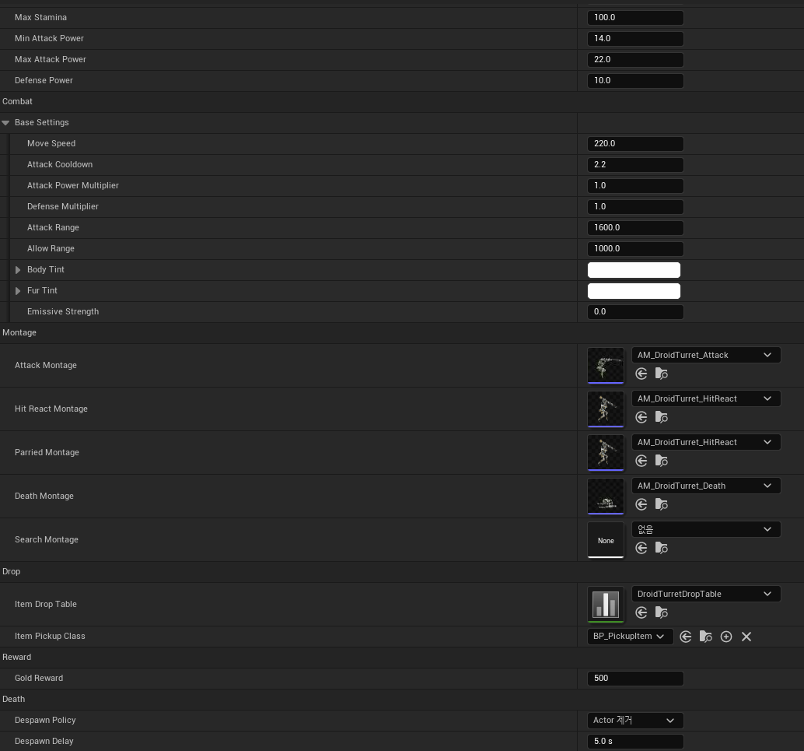
그림 11-1. 스탯·몽타주·드롭·보상·사망 정책을 한 자산에 구성한 MonsterDataAsset

보스 데이터의 확장
UBossDataAsset은 UMonsterDataAsset을 상속하므로 일반 몬스터의 스탯·몽타주·보상 구조를 그대로 사용한다. 여기에 Phase2HealthRatio, Phase2Settings, PhaseTransitionMontage, EntranceMontage와 Phase2AttackMontage를 추가한다. 상속을 사용해 공통 설정의 중복을 줄이고 보스 전용 데이터만 확장했다.
UBossComponent는 체력 비율이 Phase2HealthRatio 이하가 되면 Transition 상태로 전환한다. 전환이 끝나면 FBossPhaseSettings의 이동 속도, 공격 주기와 범위, 공격·방어 배율을 Phase 2 런타임 값으로 적용한다. bUseOnlyPhase2AttackMontage를 통해 2페이즈 공격을 전용 몽타주로 제한하며, BodyTint·FurTint·EmissiveStrength 값으로 Phase 2 외형 변화를 제어한다.
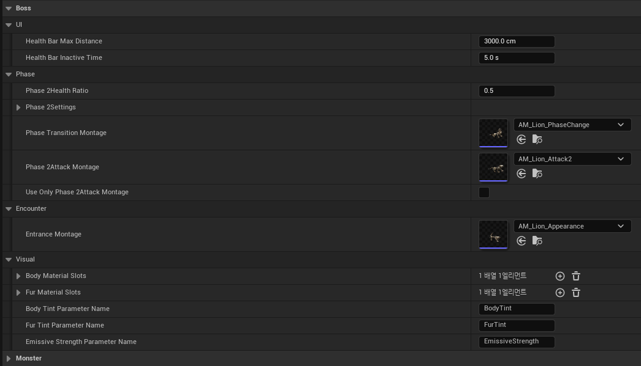
그림 11-2. Phase 2 체력 기준과 전환·공격·등장 몽타주를 확장한 BossDataAsset
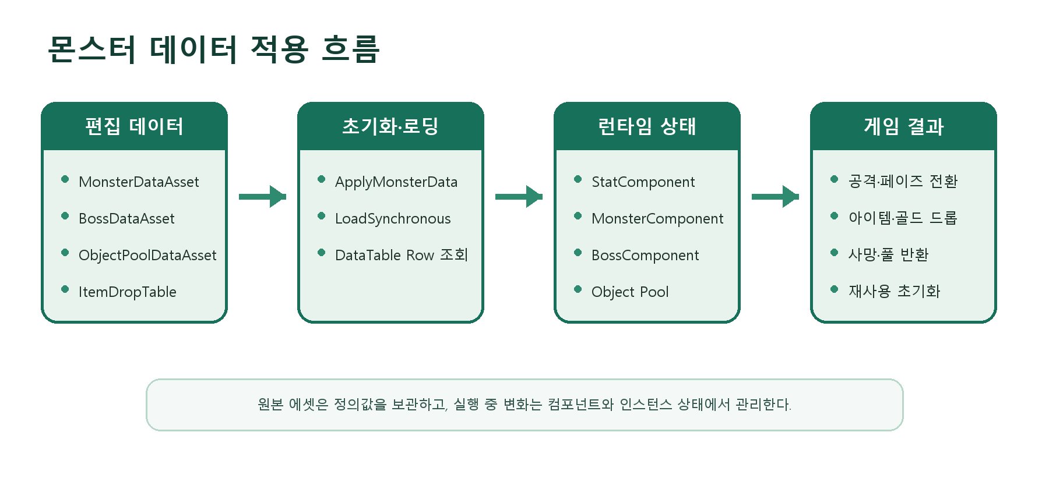
그림 11-3. 편집 데이터가 몬스터의 런타임 동작으로 변환되는 흐름

드롭 테이블 정의
FItemDropTable은 UDataTable의 한 행으로 UItemDataAsset 참조, 0~1 범위의 DropRate와 MinQuantity·MaxQuantity를 가진다. ItemData가 없는 행은 제외하고 수량은 최소 1 이상의 안전한 범위로 해석한다. 확률 판정, 드롭 위치 보정과 APickupItem 생성 과정은 6장에서 설명한다.

오브젝트 풀 설정과 참조 방식
UObjectPoolDataAsset은 재사용할 ActorClass를 TSoftClassPtr로 보관하고 InitialSize, MaxSize와 EObjectPoolPolicy를 정의한다. UObjectPoolSubsystem은 프로젝트 설정에 등록된 풀 에셋을 읽고 필요한 클래스를 로드하여 클래스별 풀을 구성한다. 초기 수량만큼 미리 생성한 Actor는 비활성 상태로 보관되며, 요청 시 재활성화되고 반환 시 충돌과 표시가 꺼진다.
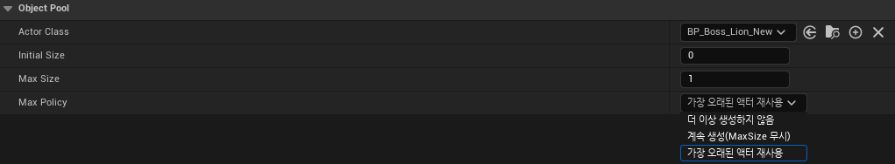
그림 11-4. Actor 클래스, 초기·최대 수량과 초과 정책을 정의한 Object Pool DataAsset
• Grow: 준비된 객체가 없을 때 풀을 확장한다.
• DoNotSpawn: 최대 수량에 도달하면 새 객체를 제공하지 않는다.
• ReuseOldest: 사용 가능한 객체가 없을 때 가장 오래된 객체를 재사용한다.
참조 수명. 에셋과 몽타주처럼 소유 관계가 명확한 UObject는 UPROPERTY와 TObjectPtr로 추적한다. 필요할 때 로드하는 풀 대상 클래스는 TSoftClassPtr로 보관한다. 타깃이나 콜백 대상처럼 소유하지 않는 런타임 객체는 유효성을 검사하고, 공유 DataAsset에는 세션 상태를 기록하지 않는다.

설계 결과
• 몬스터 종류 추가 시 공통 C++ 클래스를 복제하지 않고 DataAsset 교체로 동작을 구성할 수 있다.
• 일반 몬스터와 보스가 공통 데이터 계약을 공유하면서 페이즈·연출 설정만 확장한다.
• 드롭 후보와 풀 용량을 코드 수정 없이 에셋에서 조정할 수 있다.
• 풀 재사용 시 원본 정의를 다시 적용하고 런타임 상태를 초기화해 이전 개체의 상태가 남는 문제를 방지한다.

코드 근거
Public/DataAsset/MonsterDataAsset.h: UMonsterDataAsset
Public/DataAsset/BossDataAsset.h: UBossDataAsset
Public/Data/BossPhaseSettings.h: FBossPhaseSettings
Public/Data/ItemDropTable.h: FItemDropTable
Public/DataAsset/ObjectPoolDataAsset.h: UObjectPoolDataAsset
Private/Component/BossComponent.cpp: HandleHealthChanged · ApplyPhaseSettings
Private/Framework/SubSystem/ObjectPoolSubsystem.cpp: Initialize · Spawn · ReturnPool
Public/DataAsset/CraftingRecipeDataAsset.h:37
Public/DataAsset/EnhancementDataAsset.h:39

